项目贷款评估报告

北京市平谷区平谷体育中心西路1号院“香墅湾1号”居住项目可行性研究报告

康正评字2020-1-0456-F01XMDK1号

北京康正宏基房地产评估有限公司

2020年9月

报告编制单位:北京康正宏基房地产评估有限公司

法定代表人 | 齐宏 | 高级经济师
 |  | 注册房地产估价师
项目负责人： | 吴薇 | 注册房地产估价师
 |  | 注册土地估价师
项目参加人员: | 郑燚 | 注册房地产估价师
 |  | 注册土地估价师
 | 韩佳睿

编制时间:2020年8月5日至2020年9月23日

目 录
〔内容提要〕 4
第一章 借款人评评价 6
一、借款人基本情况 6
二、股东背景及实际控制人 7
（一）股东背景 9
（二）股东公司沿革 10
三、经营者素质评价 12
四、经济实力分析 13
第二章 项目建设条件评价 16
一、项目建设的必要性 16
二、项目建设内容、规模和建设方案 17
（一）项目建设地点 17
（二）项目建设规模及建造标准 17
三、项目工程建设进程评价 18
四、项目建设条件评价 21
五、施工、监理单位资质评价 21
六、环境保护评价 21
第三章 市场评估 23
一、市场环境评价 23
（一）估价对象所在城市（北京市）市场分析 23
（二）区域市场分析 43
二、项目市场竞争能力分析 44
三、市场前景预测 48
（一）项目定位分析 48
（二）项目销售价格定位分析 48
第四章 投资估算和筹资评价 49
一、投资估算 49
（一）估算原则 49
（二）投资构成及估算依据 49
（三）项目投资估算 49
二、筹资评价 50
第五章 项目效益 52
一、测算原则及考虑因素 52
二、预测数据的计取 52
（一）收入测算 52
（二）开发成本 53
（三）利润分配 53
三、项目财务效益测算 53
（一）项目盈利能力预测 53
（四）偿债能力评价 53
第六章 贷款效应与风险评价 54
一、贷款担保方式评价 54
二、贷款风险评价 54
定性分析 54
三、贷款效应评价 55
第七章 结论 56
附表： 57

北京市平谷区平谷体育中心西路1号院“香墅湾1号”居住项目可行性研究报告

〔内容提要〕
北京市平谷区平谷体育中心西路1号院“香墅湾1号”居住项目，向交通银行申请开发贷款225000万元，利率以一年期LPR（3.85%）加185BP，即年利率为5.7%，贷款拟采取抵押担保方式，贷款期限3年。
北京天润福源房地产开发有限公司成立于2010年1月16日，注册资金为3000万元，法定代表人为贾树森，注册地址为北京市平谷区刘家店镇银店大街1号328室，主营房地产开发、物业管理、销售商品房等。该公司为项目公司，专为此次“香墅湾1号”项目而成立的，房地产资质为四级资质。“天润福源”的唯一股东是天润置地集团有限公司（以下简称：“天润置地”），出资额为3000万元，占总投资的100%。
“天润福源”的唯一股东是 “天润置地”，出资额为3000万元，占总投资的100%。
“天润置地”成立于2000年2月15日，注册地址为北京市平谷区平谷镇兴谷开发区1号区，注册资本30000万人民币，法定代表人为贾树森。其经营范围主要为房地产开发；销售商品房；房地产信息咨询（中介除外）；自有房屋的物业管理等。
公司经营范围：房地产开发；销售自行开发的商品房；物业管理。(企业依法自主选择经营项目，开展经营活动；依法须经批准的项目，经相关部门批准后依批准的内容开展经营活动；不得从事本市产业政策禁止和限制类项目的经营活动。)
“香墅湾1号”项目建设用地性质为R2二类居住用地。项目于2010年02月开工，2019年已全部竣工，并全部取得现房房产证。本项目规划占地面积156631平方米，地上建筑面积321250.34平方米，其中：高层建筑面积249508.21平方米、洋房建筑面积71742.13平方米；地下储藏室建筑面积7873.37平方米，地下车库共2844个。
该项目总投资额为739564万元，销售收入预计为984589万元，可实现税前利润150743万元，净利润110110万元，销售利润率11.18%，投资利润率14.89%，表明项目有一定的盈利能力。
未售房屋情况：剩余可售面积130945.55平方米(不含地下车位面积)，剩余可售车位2350个。预计后续销售期为4.5年，预计2020年3-4季度可实现销售收入39792.67万元，2021年可实现109429.64万元，2022年可实现109430.12万元，2023年可实现109430.77万元，2024年可实现129326.5万元。
评估认为，项目主要存在建设风险、贷款条件不足风险和市场风险。
评估建议，在落实以下贷款条件下，对发放该项目贷款无异议。
1、根据国家相关部门规定，开发贷款必须在开发项目四证齐全的前提下才能发放。截至报告出具日，评估项目已取得《不动产权证书》、《建设工程规划许可证》、《建筑工程施工许可证》及《北京市商品房预售许可证》。
2、商品房的销售价格受市场影响较大，未来销售期间存在一定的不确定风险，建议在贷款期内，定期了解项目的销售收入情况以及销售进度的变化，以确保项目贷款的定期回收。
3、对该项目贷款金融机构应根据项目建设进度发放贷款、严格监控信贷资金，以保证开发贷款专款专用。

第一章 借款人评评价

一、借款人基本情况
开发企业名称：北京天润福源房地产开发有限公司
地址：北京市平谷区刘家店镇银店大街1号328室
法定代表人：贾树森
注册资本：3000万元
企业类型：有限责任公司（法人独资）
公司经营范围：房地产开发；销售自行开发的商品房；物业管理。（企业依法自主选择经营项目，开展经营活动；依法须经批准的项目，经相关部门批准后依批准的内容开展经营活动；不得从事本市产业政策禁止和限制类项目的经营活动）。
北京天润福源房地产开发有限公司成立于2010年1月16日，注册资金为3000万元，法定代表人为贾树森，注册地址为北京市平谷区刘家店镇银店大街1号328室，主营房地产开发、物业管理、销售商品房等。该公司为项目公司，专为此次“香墅湾1号”项目而成立的，房地产资质为四级资质。“天润福源”的唯一股东是天润置地集团有限公司（以下简称：“天润置地”），出资额为3000万元，占总投资的100%。
1. 法定代表人
法定代表人贾树森，男，出生于1956年4月，本科学历，经济管理专业。

（转下页）
姓名 | 贾树森 | 性别 | 男
出生日期 | 1956年4月28日 | 学历 | 本科
身份证号码 | 110226195604283113 | 联系电话 | 59535888
家庭住址 | 北京市平谷区刘家店乡万家庄村后街一号
毕业院校 | 先后毕业于中央党校经济管理专业、国研斯坦福、清华大学商业地产研修班等。
个人荣誉 | 1999年当选为北京市平谷区人大代表，2007年当选平谷区人大常委，同时任北京市人大代表。
工作简历 | 起止年月 | 工作单位和部门 | 职务
工作简历 | 1980-1986 | 平谷县刘家店乡建筑公司 | 技术员
工作简历 | 1987-1998 | 平谷县建筑工程总公司 | 经 理
工作简历 | 1998-2002 | 北京天润建设工程有限公司 | 总经理
工作简历 | 1999-至今 | 北京城韵房地产开发有限公司 | 董事长
工作简历 | 2000-至今 | 北京天润伟业投资管理有限公司 | 董事长
工作简历 | 2000-至今 | 北京天润置地房地产开发（集团）有限公司（原北京天润城房地产开发有限公司） | 董事长
工作简历 | 2002-至今 | 北京建机天润资产管理有限公司（原北京建机天润房地产开发有限公司） | 董事长
工作简历 | 2007-至今 | 北京世颂房地产开发有限公司 | 董事长
工作简历 | 2010-至今 | 北京天润福源房地产开发有限公司 | 董事长
工作简历 | 2011－至今 | 无锡天润福源房地产开发有限公司 | 董事长

二、股东背景及实际控制人
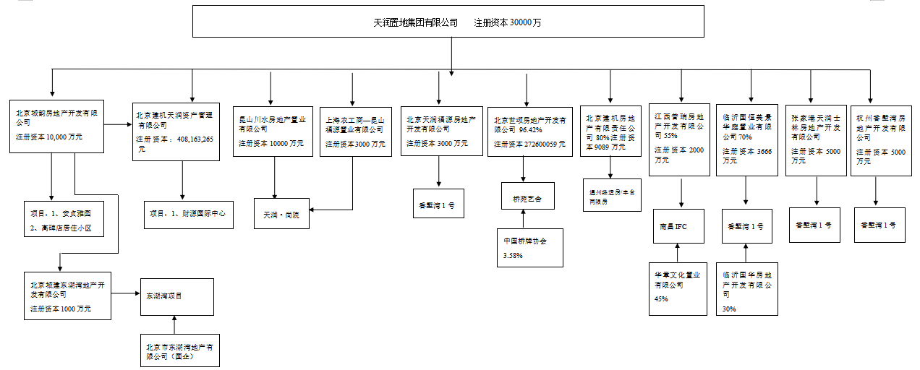

（一）股东背景
“天润福源”的唯一股东是天润置地集团有限公司，出资额为3000万元，占总投资的100%。（已查询代码共享平台系统，该公司基本情况准确无误。）
公司全称 | 天润置地集团有限公司 | 房地产开发资质 | 一级
注册地址 | 北京市平谷区平谷镇兴谷开发区1号区 | 企 业 类 型 | 其他有限责任公司
注册资本 | 人民币叁亿元 | 法定代表人 | 贾树森
统一社会信用代码 | 91110000700242975A
经营范围 | 房地产开发；销售商品房；房地产信息咨询（中介除外）；自有房屋的物业管理
股东情况  及持股比例 | 北京天润伟业投资管理有限公司 28084.51万元 93.62%  贾树森 1915.49万元 6.38%
“天润置地”成立于2000年2月15日，注册地址为北京市平谷区平谷镇兴谷开发区1号区，注册资本30000万人民币，法定代表人为贾树森。其经营范围主要为房地产开发；销售商品房；房地产信息咨询（中介除外）；自有房屋的物业管理等。
“天润福源”是“天润置地”的全资直属子公司。“天润置地”作为一家全国性、跨区域的综合房地产开发商，项目主要分布于北京、上海、广州、深圳等一线城市，以及杭州、重庆、云南、济南、佛山等主要二线城市。公司先后在北京成功开发了“西景佳苑”、“富仁名苑”、“燕清源”、“东湖湾”、“香墅湾”等一系列高品质的商品住宅项目，并已建成和正在开发租售地处北京CBD核心区的5A智能甲级写字楼“国际财源中心/ IFC”项目，以及地处长安街城市核心区的办公商业项目“桥苑艺舍/TFC”。截至目前，公司在房地产开发领域的累计投资总额已超过200亿元人民币。公司下辖10余家控股和参股子公司，其中包括北京城韵房地产开发有限公司、北京建机天润资产管理有限公司、北京世颂房地产开发有限公司、北京天润福源房地产开发有限公司、昆山川水房地产置业有限公司、上海农工商房地产(集团)昆山福源置业有限公司、临沂国恒美景华庭置业有限公司、张家港天润士林房地产开发有限公司、杭州香墅湾房地产开发有限公司、江西普瑞房地产开发有限公司、北京城建东湖湾地产开发有限公司。
公司具有完备的法人治理结构, 近年来通过完善管理制度、优化管控流程、引进优秀管理人才等方式不断推进集团向精细化管理方向转变，公司在引进优秀人才的同时，也打造了一批高素质的专业化团队，其中企业核心管理团队均拥有硕士、博士学历和中高级专业职称，其平均年龄40岁。截至目前，“天润置地”在职员工433人。

（二）股东公司沿革
天润置地的原名为北京天润城房地产开发有限公司，原系由北京天润城经贸发展有限公司、北京天润建筑工程有限责任公司共同出资于2000年2月15日成立的一家有限责任公司，企业法人营业执照注册号为110000001200973，注册资本为6000万元人民币，其中：
公司名称 | 出资金额（万元） | 出资比例
北京天润城经贸发展有限公司 | 4800万元 | 占比80%
北京天润建筑工程有限责任公司 | 1200万元 | 占比20%
2002年3月6日，北京天润建筑工程有限责任公司将其持有的本公司20%股权分别转让给姜燕红和北京天润伟业投资管理有限公司，天润城经贸发展有限公司将其持有的本公司80%股权转让给了北京城韵房地产开发有限公司。上述股权转让完成后，其中：
公司名称 | 出资金额（万元） | 出资比例
姜燕红 | 480万元 | 占比8%
北京天润伟业投资管理有限公司 | 720万元 | 占比12%
北京城韵房地产开发有限公司 | 4800万元 | 占比80%
2004年8月5日，北京城韵房地产开发有限公司将其持有的本公司股权分别转让给北京天润伟业投资管理有限公司和北京安港物业管理有限公司，姜燕红将其持有的本公司股权转让给北京安港物业管理有限公司。上述股权转让完成后，其中
公司名称 | 出资金额（万元） | 出资比例
北京天润伟业投资管理有限公司 | 4800万元 | 80%
北京安港物业管理有限公司 | 1200万元 | 20%
2004年9月27日，经北京市工商行政管理局批准，同意本公司变更企业名称为“北京天润置地房地产开发（集团）有限公司”。
2008年3月20日，根据本公司股东会决议，增加公司注册资本人民币24000万元，增资后注册资本为30000万元，增资后股东股权比例和结构不变，
公司名称 | 出资金额（万元） | 出资比例
北京天润伟业投资管理有限公司 | 24000万元 | 80%
北京安港物业管理有限公司 | 6000万元 | 20%
2008年3月29日，根据本公司股东会决议，北京安港物业管理有限公司将其持有的本公司20%股权转让给北京天润晟信科技有限公司，本次股权转让完成后，天润置地的股权结构如下：
公司名称 | 出资金额（万元） | 出资比例
北京天润伟业投资管理有限公司 | 24,000 | 80%
北京天润晟信科技有限公司 | 6,000 | 20%
2009年3月27日，根据北京天润置地房地产开发（集团）有限公司股东会决议，北京天润伟业投资管理有限公司将其在北京天润置地房地产开发（集团）有限公司的货币出资1532.39424万元、338.02824万元分别转让给北京顺德天威科技有限公司和北京顺德天成科技有限公司；北京天润晟信科技有限公司将其在北京天润置地房地产开发（集团）有限公司的货币出资383.09856万元、84.50706万元分别转让给北京顺德天威科技有限公司和北京顺德天成技有限公司，本次股权转让完成后，天润置地的股权结构如下：
公司名称 | 出资金额（万元） | 出资比例
北京天润伟业投资管理有限公司 | 22,129.58 | 73.77%
北京天润晟信科技有限公司 | 5,532.39 | 18.44%
北京顺德天威科技有限公司 | 1,915.49 | 6.38%
北京顺德天成科技有限公司 | 422.54 | 1.41%
2011年4月15日，根据北京天润置地房地产开发（集团）有限公司股东会决议，北京天润晟信科技有限公司将其在北京天润置地房地产开发（集团）有限公司的货币出资3712.39438万元、未分配利润转增1820万元转让给北京天润伟业投资管理有限公司；北京顺德天威科技有限公司将其在北京天润置地房地产开发（集团）有限公司的货币出资422.5353万元转让给北京天润伟业投资管理有限公司，本次股权转让完成后，天润置地的股权结构如下：
公司名称 | 出资金额（万元） | 出资比例
北京天润伟业投资管理有限公司 | 28,084.51 | 93.62%
北京顺德天威科技有限公司 | 1,915.49 | 6.38%
2012年10月29日，根据北京天润置地房地产开发（集团）有限公司股东会决议，北京顺德天威科技有限公司将其在北京天润置地房地产开发（集团）有限公司的货币出资1915.4928万元转让给贾树森，本次股权转让完成后，天润置地的股权结构如下：
公司名称 | 出资金额（万元） | 出资比例
北京天润伟业投资管理有限公司 | 28,084.51 | 93.62%
贾树森 | 1,915.49 | 6.38%

2019年7月5日北京天润置地房地产开发（集团）有限公司更名为天润置地集团有限公司。天润置地集团的实际控制人是贾树森先生。

三、经营者素质评价
（一）法定代表人——贾树森
姓名 | 贾树森 | 性别 | 男
出生日期 | 1956年4月28日 | 学历 | 本科
身份证号码 | 110226195604283113 | 联系电话 | 59535888
家庭住址 | 北京市平谷区刘家店乡万家庄村后街一号
毕业院校 | 先后毕业于中央党校经济管理专业、国研斯坦福、清华大学商业地产研修班等。
个人荣誉 | 1999年当选为北京市平谷区人大代表，2007年当选平谷区人大常委，同时任北京市人大代表。
工作简历 | 起止年月 | 工作单位和部门 | 职务
工作简历 | 1980-1986 | 平谷县刘家店乡建筑公司 | 技术员
工作简历 | 1987-1998 | 平谷县建筑工程总公司 | 经 理
工作简历 | 1998-2002 | 北京天润建设工程有限公司 | 总经理
工作简历 | 1999-至今 | 北京城韵房地产开发有限公司 | 董事长
工作简历 | 2000-至今 | 北京天润伟业投资管理有限公司 | 董事长
工作简历 | 2000-至今 | 北京天润置地房地产开发（集团）有限公司（原北京天润城房地产开发有限公司） | 董事长
工作简历 | 2002-至今 | 北京建机天润资产管理有限公司（原北京建机天润房地产开发有限公司） | 董事长
工作简历 | 2007-至今 | 北京世颂房地产开发有限公司 | 董事长
工作简历 | 2010-至今 | 北京天润福源房地产开发有限公司 | 董事长
工作简历 | 2011－至今 | 无锡天润福源房地产开发有限公司 | 董事长

四、经济实力分析
根据北京天润福源房地产开发有限公司提供的2017年至2020年经北京嘉仁和会计师事务所审计的年度财务报表，主要会计科目分析如下：
科目 | 2020年6月 | 2019年12月 | 2018年12月 | 2017年12月
资产合计 | 518825.61 | 535951.64 | 631531.58 | 706296.88
流动资产 | 518615.52 | 535710.68 | 631339.62 | 706146.2
货币资金 | 8664.69 | 4352 | 52011.44 | 20757.43
应收账款 | 0 | 188 | 1159 | 0
预付账款 | 140.3 | 108.3 | 108.1 | 50.13
其他应收款 | 142368.6 | 165445.22 | 206659 | 199.47
存货 | 367441.93 | 365617.14 | 371402.08 | 466768.15
其他流动资产 | 0 | 0 | 0 | 0
非流动资产 | 210.09 | 240.96 | 191.96 | 150.69
固定资产 | 208.71 | 235.05 | 172.3 | 140
无形资产 | 1.38 | 5.91 | 19.66 | 10.69
递延所得税 | 0 | 0 | 0 | 0
负债合计 | 293917.87 | 370624.69 | 432694.3 | 529021.99
流动负债 | 73848.31 | 150555.13 | 197694.3 | 324321.99
预收款项 | 42105.02 | 25436.04 | 26495.94 | 203498.41
其他应付款 | 21233.24 | 109598.45 | 140340.28 | 108668.71
应付账款 | 13816.27 | 17751.9 | 32093.47 | 23659.84
应交税费 | -3306.22 | -2231.27 | -1235.39 | -11504.97
应付薪酬 | 0 | 0 | 0 | 0
应付利息 | 0 | 0 | 0 | 0
长期借款 | 220069.56 | 220069.56 | 235000 | 204700
非流动负债 | 220069.56 | 220069.56 | 235000 | 204700
负债和股东权益总计 | 518825.61 | 535951.64 | 631531.58 | 706296.88
所有者权益 | 224907.74 | 165326.96 | 198837.28 | 177274.89
实收资本 | 3000 | 3000 | 3000 | 3000
资本公积 | 182000 | 182000 | 182000 | 182000
盈余公积 | 1383.73 | 1383.73 | 1383.73 | 0
未分配利润 | -38033.07 | -21056.77 | 12453.55 | -7725.1
单位：万元

根据不动产权利人提供的2020年6月末的财务报表，北京天润福源房地产开发有限公司于2020年6月末资产负债表主要科目说明如下：
1、 货币资金8664.69万元；
2、 预付账款140.3万元，深圳丝路数字视觉有限公司北京分公司费用；
3、 其他应收款：142368.6万元；
4、 存货：367441.93万元；
5、 固定资产净值：208.71万元；
6、 应付账款：13816.27万元；
7、 其他应付款：21233.24万元；
8、 长期借款：220069.56万元；
9、 实收资本：3000万元。
（一）资产分析
截止到2020年6月末，该公司总资产为518825.61万元，其中：流动资产为518615.52万元，占全部资产的99.96%，主要内容说明如下：
货币资金为8664.69万元，全部为可用资金；
预付账款140.3万元，深圳丝路数字视觉有限公司北京分公司费用；
其他应收款为142368.6万元；
存货为367441.93万元，主要为“香墅湾1号”项目未结转开发成本；
（二）负债分析
截止到2020年6月末，该公司总负债合计为293917.87万元，其中流动负债73848.31万元，主要内容说明如下：
预收款项为预售房款42105.02万元；
应付账款为13816.27万元，全部为应付未付项目工程款；
其他应付款为21233.24万元；
长期借款220069.56万元，全部为浙商银行北京通州支行的固定资产贷款，2018年发放，2021年到期。
（三）所有者权益分析
截止到2020年6月末，所有者权益合计为224907.74万元。主要为实收资本科目3000万元；资本公积科目182000万元，盈余公积科目1383.73万元，全部为股东权益性投入；未分配利润科目-38033.07万元。
（四）综合结论
由于北京天润福源房地产开发有限公司属于项目公司，现运作“香墅湾1号”项目，项目处于现房销售期，其报表反映较为清晰、明了，有利于该公司资金集中投入项目销售。

第二章 项目建设条件评价

一、项目建设的必要性
“十三五”规划建议提出经济保持中高速增长，到2020年国内生产总值和城乡居民人均收入比2010年翻一番，城镇化率达到60%左右。在经济稳增长目标下，房地产行业仍是国民经济支柱产业，将在推动经济增长与转型升级中继续发挥重要作用。从房地产行业对GDP贡献角度来看，房地产开发投资占GDP比重近15%，对国民经济直接贡献较大。从行业相关度来看，房地产行业变化深度影响建筑、建材、装修等上下游产业发展，间接对整体经济发展带来更大带动。“十三五”规划建议指出，到2020年国内生产总值和城乡居民人均收入比2010年翻一番，在此目标下，房地产行业将继续发挥规模优势、联动优势，为未来五年经济发展提供重要动力。
本项目建设所在地位于北京市平谷区平谷体育中心西路1号院。北临连接顺义和平谷的顺平路，东侧紧邻平谷政府投资20亿倾力打造的洳河景观公园。项目东距平谷老城区5公里，西距首都机场40公里（直线距离），距北京通州新政府直线距离40公里，距国贸直线距离60公里，地理位置较为优越。在公共交通方面，918、852、H52、平12、平14、郊82、郊98等多路汽车设有站点（“鲁各庄”）。其中，852路全程高速，一小时直达三元桥、东直门。918路公交途径顺义，80分钟即可到达三元桥、东直门地区。项目门口多条公交10分钟即可到达平谷老城区享受成熟生活配套。在轨道交通方面，本项目临近规划22号线的平谷西站，位于以北京为中心的50公里到70公里半径范围内的“半小时轨道交通圈”上。北京地铁22号线由2016年开始建设，预计2020年建成，为京津冀首条区域快线，建成后可实现40分钟与北京城区无缝对接；起点位于东四环朝阳公园畔的东风北桥站，时速160公里，从该项目乘地铁25分钟即可到达通州，享受北京行政副中心顶级的城市配套资源。近10年来，房山、昌平、大兴、顺义等北京郊区地铁开通后地铁站周边物业升值20%-25%，随着2020年地铁22号线的开通运营，未来本项目也将有巨大的升值空间。
截至评估基准日，项目已取得《不动产权证书》。项目建成后，促进居住区成熟度，拉动经济的增长，带动建筑、建材、生活消费品等相关产业的发展，有利于地区发展和人民生活水平的提高。并且经测算亦具有一定的经济效益，因此该项目的建设是必要的。

二、项目建设内容、规模和建设方案

（一）项目建设地点
评估项目位于北京市海淀区平谷体育中心西路1号院。项目具体四至范围是：东至现状空地，南至鲁各庄南一路，西至周村路，北至顺平路。项目位于平谷区西部，环线位置位于六环外，项目周边路网相对齐全，距离平谷核心商业区约1.5公里，该区域基础设施基本齐全。
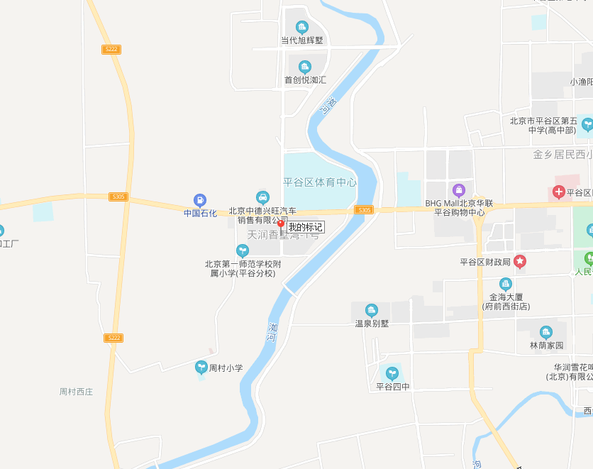
项目位置

（二）项目建设规模及建造标准
1、项目概况
“香墅湾1号”项目建设用地性质为R2二类居住用地。项目于2010年02月开工，2019年已全部竣工，并全部取得现房房产证。本项目规划占地面积156631平方米，地上建筑面积321250.34平方米，其中：高层建筑面积249508.21平方米、洋房建筑面积71742.13平方米；地下储藏室建筑面积7873.37平方米，地下车库共2844个。
2、项目建造标准：
项目住宅楼建造标准为公共部分精装修，户内毛坯。商业部分建造标准为公共部分精装修，内部为毛坯。
本次项目贷款评估报告以不动产权利人提供的的《面积说明》为计算依据。

三、项目工程建设进程评价
1、建设项目已经取得政府相关部门的批准文件如下：
（1）《国有建设用地使用权出让合同》[合同编号：京地出[合]字（2010）第0042号]及附件
（2）《关于平谷区一号地块土地一级开发项目建议书（代可行性研究报告）的批复》[京发改[2009]438号]、《关于平谷区平谷镇（平谷一号地）一期居住项目核准的批复》[京平发改发[2011]33号]、《关于平谷区平谷镇（平谷一号地）二期居住项目核准的批复》[京平发改发[2011]37号]、《关于平谷区平谷镇（平谷一号地）三期居住项目核准的批复》[京平发改发[2011]41号]、《关于平谷区平谷镇（平谷一号地）四期居住项目核准的批复》[京平发改发[2011]46号]、《北京市环保局关于平谷区平谷镇（平谷一号地）居住项目环境影响报告书的批复》[京环审[2010]303号]、《北京市交通委员会关于平谷区平谷镇平谷一号地居住项目交通影响评估报告评议意见的函》[京交函[2010]274号]、《北京市规划委员会关于对平谷区1号地居住项目规划条件调整的复函》[京规函[2011]383号]
（3）《不动产权证书》[X京房权证平字第035517号]等23本
（4）《建设用地规划许可证》[2011规（平）地字0013号]
（5）《建设工程规划许可证》 [2012规（平）建字0028号]等24本
（6）《建筑工程施工许可证》[[2015]施（平）建字0010号]等6本
（7）《北京市商品房预售许可证》[京房售证字（2012）205号、京房售证字（2013）145号、京房售证字（2013）146号、京房售证字（2015）117号、京房售证字（2016）245号、京房售证字（2016）107号]
项目目前已取得的权证信息如下：
序号 | 楼号 | 证号 | 国有土地使用权证 | 所有权证面积
1 | 西区1号楼 | X京房权证平字第035517号 | 京（2017）平不动产权第0000042号 | 22822.61
2 | 西区2号楼 | X京房权证平字第035648号 | 京（2017）平不动产权第0000042号 | 27918.48
3 | 西区3号楼 | X京房权证平字第035604号 | 京（2017）平不动产权第0000042号 | 22838.37
4 | 西区5号楼 | X京房权证平字第035606号 | 京（2017）平不动产权第0000042号 | 8514.12
5 | 西区6号楼 | X京房权证平字第035649号 | 京（2017）平不动产权第0000042号 | 6088.48
6 | 西区6号楼 | X京房权证平字第035691号 | 京（2017）平不动产权第0000042号 | 2429.84
7 | 西区7号楼 | X京房权证平字第035618号 | 京（2017）平不动产权第0000042号 | 9514.24
8 | 西区8号楼 | X京房权证平字第035605号 | 京（2017）平不动产权第0000042号 | 8526.98
9 | 西区9号楼 | X京房权证平字第035650号 | 京（2017）平不动产权第0000042号 | 5156.77
10 | 西区9号楼 | X京房权证平字第035692号 | 京（2017）平不动产权第0000042号 | 2082.31
11 | 西区10号楼 | X京房权证平字第035622号 | 京（2017）平不动产权第0000042号 | 7239.08
12 | 西区11号楼 | X京房权证平字第035624号 | 京（2017）平不动产权第0000042号 | 8529.97
13 | 西区12号楼 | X京房权证平字第035620号 | 京（2017）平不动产权第0000042号 | 9518.42
14 | 西区13号楼 | X京房权证平字第035640号 | 京（2017）平不动产权第0000042号 | 8519.48
15 | 西区14号楼 | X京房权证平字第035623号 | 京（2017）平不动产权第0000042号 | 8538.41
16 | 西区15幢 | X京房权证平字第035625号 | 京（2017）平不动产权第0000042号 | 14794.87
17 | 西区16幢 | X京房权证平字第035619号 | 京（2017）平不动产权第0000042号 | 17848.29
18 | 西区17幢 | X京房权证平字第035626号 | 京（2017）平不动产权第0000042号 | 17950.83
19 | 东区2号楼 | 京（2019）平不动产权第0000306号 | 京（2019）平不动产权第0000306号 | 24111.24
20 | 东区5号楼 | 京（2019）平不动产权第0003579号 | 京（2019）平不动产权第0003579号 | 18351.26
21 | 东区6号楼 | 京（2019）平不动产权第0003581号 | 京（2019）平不动产权第0003581号 | 18361.76
22 | 东区7号楼 | 京（2019）平不动产权第0003580号 | 京（2019）平不动产权第0003580号 | 22327.12
23 | 东区8号楼 | 京（2019）平不动产权第0000305号 | 京（2019）平不动产权第0000305号 | 21066.72
合计 |  | —— | —— | 313049.65

序号 | 文件名称 | 发文号 | 发文日期 | 范围
1 | 《关于平谷区一号地块土地一级开发项目建议书（代可行性研究报告）的批复》 | 京发改[2009]438号 | 2009/3/15 | 项目整体
2 | 《关于平谷区平谷镇（平谷一号地）一期居住项目核准的批复》 | 京平发改发[2011]33号 | 2011/5/17 | 西区南片
3 | 《关于平谷区平谷镇（平谷一号地）二期居住项目核准的批复》 | 京平发改发[2011]37号 | 2011/5/31 | 西区北片
4 | 《关于平谷区平谷镇（平谷一号地）三期居住项目核准的批复》 | 京平发改发[2011]41号 | 2011/6/14 | 东区北片
5 | 《关于平谷区平谷镇（平谷一号地）四期居住项目核准的批复》 | 京平发改发[2011]46号 | 2011/6/28 | 东区南片
6 | 《北京市环保局关于平谷区平谷镇（平谷一号地）居住项目环境影响报告书的批复》 | 京环审[2010]303号 | 2010/6/7 | 项目整体
7 | 《北京市交通委员会关于平谷区平谷镇平谷一号地居住项目交通影响评估报告评议意见的函》 | 京交函[2010]274号 | 2010/6/3 | 项目整体
8 | 《北京市规划委员会关于对平谷区1号地居住项目规划条件调整的复函》 | 京规函[2011]383号 | 2011/3/14 | 项目整体
9 | 国有建设用地使用权出让合同 | 京地出[合]字（2010）第0042号 | 2010/2/20 | 项目整体
10 | 不动产权证书（西区土地证） | 京（2017）平不动产权第0000042号 | 2017/6/19 | 城镇住宅用地84415.85平方米
11 | 不动产权证书（东区土地证） | 京（2017）平不动产权第0000044号 | 2017/6/19 | 城镇住宅用地72215.41平方米
12 | 建设用地规划许可证 | 2011规（平）地字0013号 | 2011/8/16 | 地上部分
13 | 建设工程规划许可证 | 2012规（平）建字0028号 | 2012/9/17 | 西区1号住宅楼
14 | 建设工程规划许可证 | 2012规（平）建字0035号 | 2012/10/22 | 西区2号住宅楼
15 | 建设工程规划许可证 | 2012规（平）建字0034号 | 2012/10/22 | 西区3号住宅楼
16 | 建设工程规划许可证 | 2012规（平）建字0032号 | 2012/10/18 | 西区4号住宅楼
17 | 建设工程规划许可证 | 2012规（平）建字0033号 | 2012/10/22 | 西区5号住宅楼
18 | 建设工程规划许可证 | 2012规（平）建字0037号 | 2012/10/31 | 西区6号住宅楼
19 | 建设工程规划许可证 | 2012规（平）建字0038号 | 2012/10/31 | 西区7号住宅楼
20 | 建设工程规划许可证 | 2012规（平）建字0039号 | 2012/10/31 | 西区8号住宅楼
21 | 建设工程规划许可证 | 2012规（平）建字0041号 | 2012/10/31 | 西区9号住宅楼
22 | 建设工程规划许可证 | 2012规（平）建字0040号 | 2012/10/31 | 西区10号住宅楼
23 | 建设工程规划许可证 | 2012规（平）建字0022号 | 2012/10/13 | 西区11号住宅楼
24 | 建设工程规划许可证 | 2012规（平）建字0032号 | 2012/10/18 | 西区12号住宅楼
25 | 建设工程规划许可证 | 2012规（平）建字0033号 | 2012/10/18 | 西区13号住宅楼
26 | 建设工程规划许可证 | 2012规（平）建字0028号 | 2012/10/18 | 西区13号住宅楼
27 | 建设工程规划许可证 | 2011规（平）建字0021号 | 2011/10/13 | 西区S1号商业楼
28 | 建设工程规划许可证 | 2011规（平）建字0036号 | 2011/10/21 | 西区车库1段
29 | 建设工程规划许可证 | 2011规（平）建字0035号 | 2011/10/21 | 西区车库2段
30 | 建设工程规划许可证 | 2011规（平）建字0034号 | 2011/10/21 | 西区车库3段
31 | 建设工程规划许可证 | 2015规（平）建字0020号 | 2015/4/29 | 东区S2号公服楼
32 | 建设工程规划许可证 | 2015规（平）建字0024号 | 2015/4/30 | 东区14#、18#、S3、东区车库1段规证
33 | 建设工程规划许可证 | 2015规（平）建字0023号 | 2015/4/30 | 东区15#、16#、17#、22#、配电室、东区车库2段规证
34 | 建设工程规划许可证 | 2015规（平）建字0022号 | 2015/4/30 | 东区 19#、20#、21#、配电室、东区车库3段规证
35 | 建设工程规划许可证 | 2015规（平）建字0020号 | 2015/4/29 | 东区S2公服楼
36 | 建筑工程施工许可证 | [2015]施（平）建字0010号 | 2015/7/9 | 东区14#、18#、S3及东区地库1段
37 | 建筑工程施工许可证 | [2015]施（平）建字0010号 | 2015/7/9 | 东区19号住宅楼
38 | 建筑工程施工许可证 | [2015]施（平）建字0010号 | 2015/7/9 | 东区20号住宅楼
39 | 建筑工程施工许可证 | [2015]施（平）建字0010号 | 2015/7/9 | 东区14号住宅楼
40 | 建筑工程施工许可证 | [2015]施（平）建字0010号 | 2015/7/9 | 东区14号住宅楼
41 | 建设项目环境影响登记表 | 备案号：201811011500000886 | 2018/5/2 | 整体

2、项目工程进度说明
项目已于2010年1月开工，已于2019年全部完成竣工验收，整体项目分东区西区分别开发建设，全部建设期为9年。

四、项目建设条件评价
项目目前市政基础设施条件为红线外“七通”（即通路、通电、通讯、通上水、通下水、通燃气、通热），预计建成后市政基础设施条件将达“七通”（即通路、通电、通讯、通上水、通下水、通燃气、通热）。

五、施工、监理单位资质评价
截至报告出具日，不动产权利人未能提供有关项目设计、施工、监理单位相关资料。

六、环境保护评价
- 拟建项目位于平谷区平谷新城西侧，建设住宅及公共服务配套设施，总建筑面积约40万平方米，计划投资32亿元。该项目主要环境问题是生活污水及施工期扬尘、噪声等，在落实报告书和本批复提出的各项污染防治措施后，从环境保护角度分析，同意项目建设。
- 拟建项目采用市政集中供暖，不得建设燃煤设施。地下车库废气质高处排放， 执行《大气污染物综合排放标准XDB 11/ 139-2007)中相关限值。幼儿园、小学食堂油烟须治理达标、高处排放，执行《饮食业油烟排放标准(试行)》(GB18483-2001) 中相关限值。居民楼内禁止设立餐饮、汽修等污染扰民经营企业，独立配套设施内经营餐饮须另行办理环保审批手续。
- 拟建项目须建设完善的雨、污分流系统，生活污水须经市政污水管线排入平谷污水处理厂处理，执行北京市《水污染物排放标准》 (DB11/307-2005)中排入城镇污水处理厂的水污染物排放限值。
- 拟建项目固定噪声源须合理布局，采取有效隔声、减振措施，厂界噪声临城市干线一侧执行《工业企业厂界环境噪声排放标准》 (GB12348-2008)中4类标准，其余厂界噪声执行该标准中1类标准。为减缓交通噪声影响，临路一侧住宅等敏感建筑须安装计权隔声量不小于30分贝隔声窗；售房时须如实公示当地环境状况及采取的措施。
- 拟建项目施工前须制定工地扬尘、噪声控制方案。施工中接受监督检查；执行《北京市建设工程施工现场管理办法》和《建筑施工厂界噪声限值》(GB12523-90)中相关规定，采取有效防尘、降噪措施，不得扰民；施工渣土须覆盖，严禁将施工渣土带入交通道路；遇有4级以上大风要停止土石方工程。
- 项目竣工投入试运行三个月内须向市环保局申请办理环保验收手续。
从环境保护角度认为项目可行。

第三章 市场评估

一、市场环境评价

（一）估价对象所在城市（北京市）市场分析
1、城市基本状况
（1）城市资源状况
北京市，简称“京”，是中华人民共和国首都、也是中国4个直辖市之一；北京是国家中心城市、超大城市，全国政治中心、文化中心、国际交往中心、科技创新中心，是世界著名古都和现代化国际城市，也是中国共产党中央委员会、中华人民共和国中央人民政府和全国人民代表大会常务委员会的办公所在地。
北京位于华北地区，位于东经115.7°—117.4°，北纬39.4°—41.6°，中心位于北纬39°54′20″，东经116°25′29″，东与天津毗连，其余均与河北相邻，北京市总面积16410.54平方千米。截至2019年9月，北京市下辖16个市辖区，分别是东城区、西城区、朝阳区、丰台区、石景山区、海淀区、顺义区、通州区、大兴区、房山区、门头沟区、昌平区、平谷区、密云区、怀柔区、延庆区。
2018年末，北京市常住人口2154.2万人，比上年末减少16.5万人。其中，常住外来人口764.6万人，占常住人口的比重为35.5%。常住人口中，城镇人口1863.4万人，占常住人口的比重为86.5%。常住人口出生率8.24‰，死亡率5.58‰，自然增长率2.66‰。常住人口密度为每平方公里1313人，比上年末减少10人。
（2）自然条件及人文景观
北京地势西北高、东南低。西部、北部和东北部三面环山，东南部是一片缓缓向渤海倾斜的平原。境内流经的主要河流有：永定河、潮白河、北运河、拒马河等，多由西北部山地发源，穿过崇山峻岭，向东南蜿蜒流经平原地区，最后分别汇入渤海。北京的气候为典型的暖温带半湿润大陆性季风气候，夏季高温多雨，冬季寒冷干燥，春、秋短促。全年无霜期180～200天，西部山区较短。年平均降雨量483.9毫米，为华北地区降雨最多的地区之一。降水季节分配很不均匀，全年降水的80%集中在夏季6、7、8三个月，7、8月有大雨。北京年平均日照时数在2000～2800小时之间。夏季正当雨季，日照时数减少，月日照在230小时左右；秋季日照时数虽没有春季多，但比夏季要多，月日照230～245小时；冬季是一年中日照时数最少季节，月日照不足200小时，一般在170～190小时。
北京是全球拥有世界遗产（7处）最多的城市，是全球首个拥有世界地质公园的首都城市。全国的政治中心和文化中心，中国七大古都之一。1982年被国务院列为国家历史文化名城。北京有3000多年建城史和800多年建都史，是燕、蓟重镇，辽的陪都，金、元、明、清的故都，地上地下文物保存非常丰富。北京对外开放的旅游景点达200多处，有世界上最大的皇宫紫禁城、祭天神庙天坛、皇家园林北海公园、颐和园和圆明园，还有八达岭长城、慕田峪长城以及世界上最大的四合院恭王府等名胜古迹。北京市共有文物古迹7309项，99处全国重点文物保护单位（含长城和京杭大运河的北京段）、326处市级文物保护单位、5处国家地质公园、15处国家森林公园。
（3）城市规划与发展目标
《北京市国民经济和社会发展第十三个五年规划纲要》中明确提出土地节约集约利用水平显著提升规划目标，到2020年，北京市建设用地总规模控制在3720平方公里以内，比现行土地利用总体规划确定的规划目标减少97平方公里。有序疏解非首都功能是落实城市战略定位、治理“大城市病”的基础。要坚持问题导向，坚持综合施策、久久为功，更好地坚持和强化首都核心功能，不断提升“四个服务”水平。全面落实疏解非首都功能任务。制定行政引导、市场调节等多种手段相结合的改革举措和配套政策，健全倒逼和激励机制，严格控制增量，有序疏解存量。统筹利用疏解腾退出来的空间，主要用于优化提升首都核心功能、改善居民生活条件、加强生态环境建设、增加公共服务设施。按照就地改造、适当疏解、逐步改善、保护风貌的思路，推进老城区平房院落修缮改造和环境整治。基本完成中心城棚户区改造。集中力量在通州建设市行政副中心。坚持高起点规划、高水平建设，突出行政办公职能，配套发展文化旅游和商务服务。抓紧行政办公区建设，确保到2017年市属行政事业单位整体或部分迁入取得实质性进展，带动其他行政事业单位及公共服务功能转移。坚持把基础设施、水生态廊道和大尺度生态空间建设摆在优先位置，加快配置教育、医疗、文化、公园绿地等公共服务设施，健全互联互通的交通体系。严格控制建设规模和开发强度，优化组团式布局，避免过多功能聚集。持续做好城市更新改造、功能疏解、城中村整治等工作。《建议》还提出要全力推动京津冀协同发展。紧紧把握北京在京津冀协同发展中的核心地位，发挥比较优势,发挥示范带动作用，创新合作模式，加快推动错位发展与融合发展，实现区域良性互动。
《北京城市总体规划(2016年-2035年)》于2017年9月29日正式发布。新版总体规划以资源环境为硬约束，确定了人口总量上限、生态控制线、城市开发边界“三条红线”。通过疏解非首都功能，实现人随功能走、人随产业走。北京市常住人口规模2020年控制在2300万人以内，2020年以后长期稳定在这一水平。到2035年，北京市生态控制区面积占市域面积的比例要提高到75%。到2020年，北京市城乡建设用地规模将由2015年的2921平方公里减到2860平方公里。深入推进京津冀协同发展。发挥北京的辐射带动作用，打造以首都为核心的世界级城市群。全方位对接支持河 北雄安新区规划建设。与河北共同筹办好2022年北京冬奥会和冬残奥会，促进区域整体发展水平提升。聚焦 重点领域，优化区域交通体系，推进交通互联互通，疏解过境交通；建设好北京新机场，打造区域世界级机场 群；加强产业协作和转移，构建区域协同创新共同体。加强与天津、河北交界地区统一规划、统一政策、统一管控。
（4）经济发展运行状况（2019年度）
2019年，面对国内外风险挑战上升的复杂局面，全市上下以习近平新时代中国特色社会主义思想为指导，深入贯彻落实中央和市委市政府决策部署，坚持稳中求进工作总基调，凝心聚力、锐意进取，统筹推动疏功能、稳增长、促改革、调结构、惠民生、防风险、保稳定各项工作，全市经济运行总体平稳，稳中提质。
初步核算，北京市实现地区生产总值35371.3亿元，按可比价格计算，比上年增长6.1%。分产业看，第一产业实现增加值113.7亿元，下降2.5%；第二产业实现增加值5715.1亿元，增长4.5%；第三产业实现增加值29542.5亿元，增长6.4%。
1）农业生态功能不断增强，都市农业效益提升
2019年，北京市实现农林牧渔业总产值281.7亿元，比上年下降5.1%；其中，在新一轮百万亩造林工程带动下，实现林业产值115.6亿元，增长21.6%，所占比重达41.0%，农业生态功能进一步增强。都市农业效益提升，盆栽观叶植物、园林水果、瓜果类和花卉苗木等高效益品种占设施农业产值的比重为34.5%，比上年提高6.4个百分点；种业收入增长21.3%；观光园和民俗旅游人均消费分别增长5.7%和9.5%。
2）工业持续增长，高端产业贡献突出
2019年，北京市规模以上工业增加值按可比价格计算，比上年增长3.1%。重点行业中，计算机、通信和其他电子设备制造业增长9.9%，电力、热力生产和供应业增长8.2%，医药制造业增长6.2%，汽车制造业增长2.7%。高端产业贡献突出，高技术制造业、战略性新兴产业增加值分别增长9.3%和5.5%，对规模以上工业增长的贡献率分别为74.7%和58.9%。
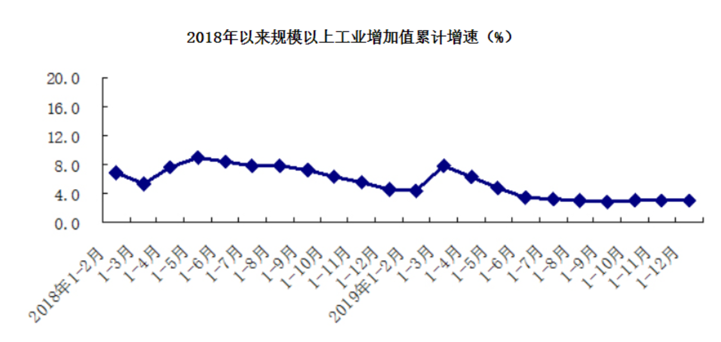
3）第三产业发挥“压舱石”作用，优势行业形成有力支撑
2019年，北京市第三产业增加值比上年增长6.4%，高于地区生产总值增速0.3个百分点，对经济增长的贡献率达到87.8%；其中，金融、信息服务、科技服务等优势行业持续发挥带动作用。从收入看，1-11月规模以上金融业，信息传输、软件和信息技术服务业，科学研究和技术服务业法人单位收入占第三产业收入的比重合计为36.6%，同比提高3.6个百分点。
4）市场消费增势良好，网上零售表现活跃
2019年，北京市实现市场总消费额27318.9亿元，比上年增长7.5%。从内部结构看：实现服务性消费额15048.8亿元，增长10.2%，对总消费增长的贡献率达到72.7%。实现社会消费品零售总额12270.1亿元，增长4.4%。其中，限额以上批发和零售业企业实现网上零售额3366.3亿元，增长23.6%。从商品类别看，限额以上批发和零售业企业实现的日用品类、家用电器和音像器材类、通讯器材类商品零售额分别增长25.7%、21.5%和9.6%。
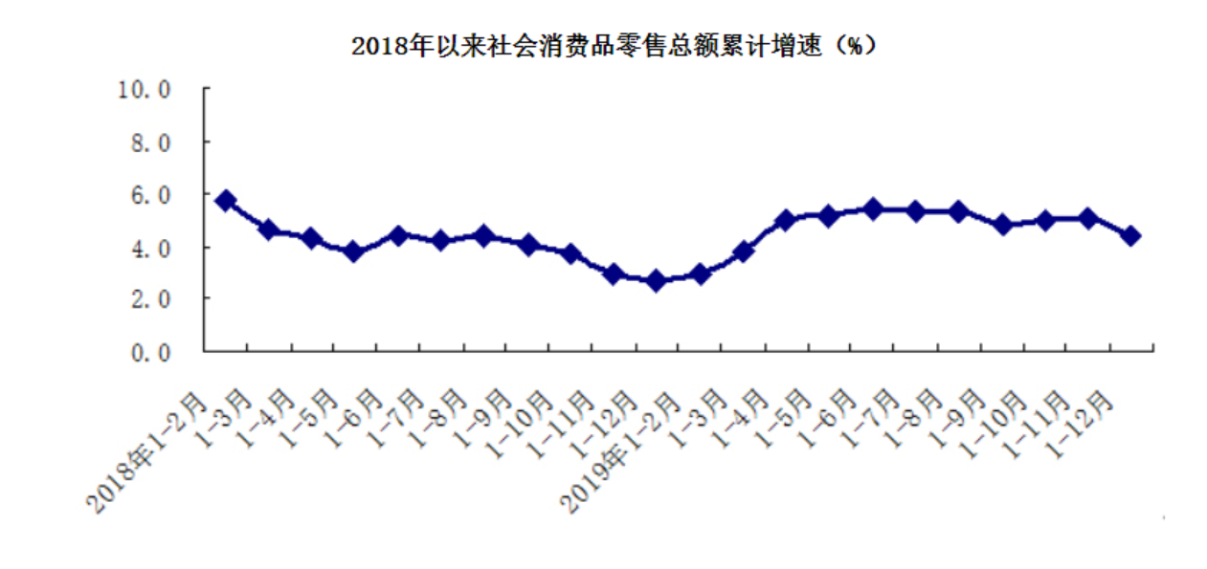
5）投资有效性增强，重点领域投资较快增长
2019年，北京市固定资产投资（不含农户）比上年下降2.4%。分产业看，第一产业投资增长20.6%，第二产业投资下降9.0%，第三产业投资下降2.3%。投资有效性不断增强，反映实体工作量的建筑安装工程投资增长5.9%；重点行业、民生领域投资增势较好，租赁和商务服务业，文化、体育和娱乐业，卫生和社会工作，科学研究和技术服务业投资分别增长1.6倍、77.0%、49.0%和27.0%。
2019年，北京市房地产开发投资比上年下降0.9%；其中保障性住房投资比重接近3成。商品房销售面积938.9万平方米，增长34.9%；其中，保障性住房销售面积350.1万平方米，增长58.0%，占商品房销售面积的37.3%，同比提高5.5个百分点。
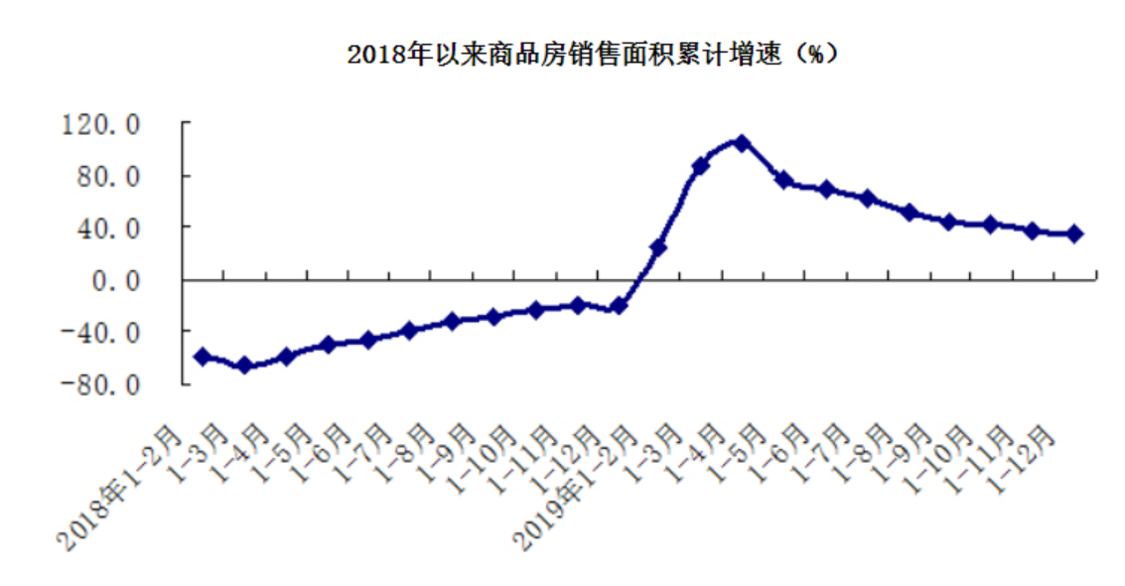

6）消费价格温和上涨，生产价格总体平稳
2019年，北京市居民消费价格比上年上涨2.3%。其中，消费品价格上涨2.2%，服务价格上涨2.5%。八大类商品和服务项目价格“六升二降”：食品烟酒类价格上涨5.2%，衣着类价格上涨1.9%，居住类价格上涨1.3%，教育文化和娱乐类价格上涨1.0%，医疗保健类价格上涨8.4%，其他用品和服务类价格上涨3.2%;生活用品及服务类价格下降0.3%，交通和通信类价格下降2.8%。12月份，居民消费价格同比上涨3.3%，环比上涨0.2%。
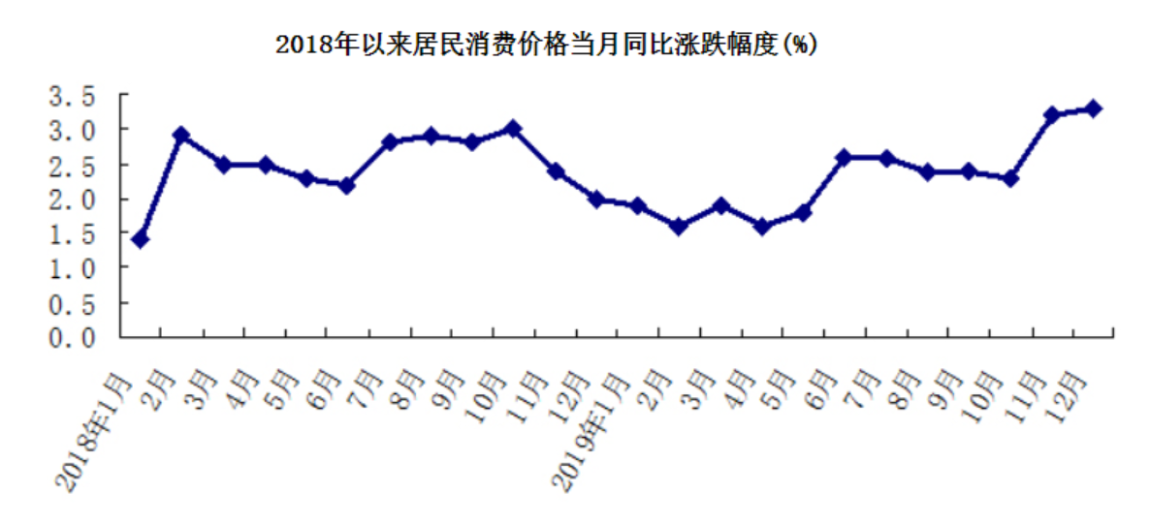
2019年，北京市工业生产者出厂价格比上年下降0.4%，购进价格比上年下降0.4%。12月份，出厂价格同比上涨0.1%，环比持平；购进价格同比下降0.8%，环比上涨0.2%。
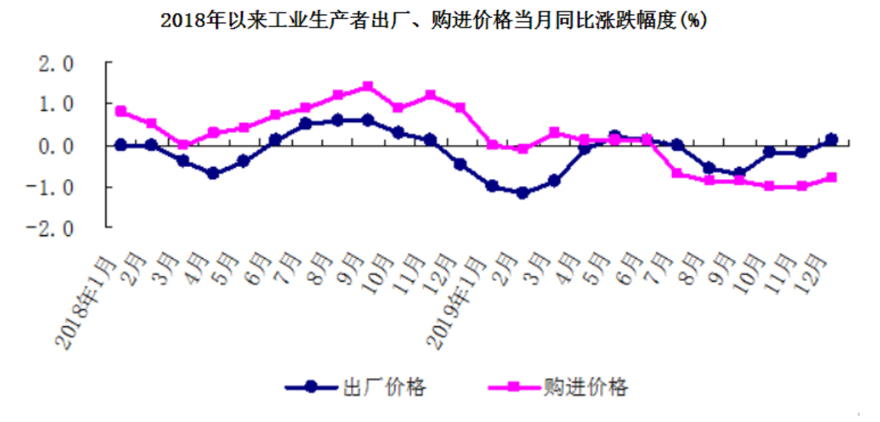
7）调查失业率低位运行，居民收入稳步增加
4季度，北京市城镇调查失业率为4.0%，保持低位运行。
2019年，北京市居民人均可支配收入67756元，比上年增长8.7%，扣除价格因素，实际增长6.3%。四项收入“三升一平”：工资性收入增长9.4%，转移净收入增长9.5%，财产净收入增长6.1%，经营净收入与上年持平。
8）常住人口保持稳定
2019年末，北京市常住人口2153.6万人，比上年末减少0.6万人。从年龄构成看，0-14岁常住人口226.7万人，占全市常住人口的比重为10.5%；15-59岁常住人口1555.6万人，占72.3%；60岁及以上常住人口371.3万人，占17.2%。从城乡构成看，城镇人口1865.0万人，乡村人口288.6万人；城镇人口占全市常住人口的比重为86.6%。
（5）房地产相关政策
- 住宅市场相关政策
2019年，北京房地产市场整体政策环境稳定。一是楼市调控政策边际调整：主体政策不放松，房贷利率边际下调，公积金异地提取范围扩大至环京，但国管公积金认房又认贷呈收紧态势；市场监管重点聚焦房源信息发布、物业管理、住房租赁等领域；土地限价政策边际放松，上半年北京召开土地推介会，多宗不限价地块入市；住房保障与人才政策配套实施：人才引进政策聚焦高端产业人才，公租房、共有产权房政策扩范围、降门槛，为高端人才提供住房保障。二是住房保障与人才政策配套实施：人才引进政策聚焦高端产业人才，公租房、共有产权房政策扩范围、降门槛，为高端人才提供住房保障。
重点政策具体情况：
1）国管公积金二套认房又认贷，进一步遏制投资投机性的炒房需求
2019年4月12日，中央国家机关住房资金管理中心印发《关于调整住房公积金个人住房贷款政策进一步优化服务有关问题的通知》，明确对二套房贷款实行“认房又认 贷”，二套房首付比例调整为最低六成且最多贷60万元。重点内容有：
①账户连续缴存半年以上方可申请贷款：根据规定，借款申请人申请贷款时应连续缴存住房公积金6个月（含）以上且本人住房公积金账户处于正常缴存状态；或处于缓缴、封存或者退休销户状态的缴 存职工，经中央国家机关住房资金管理中心审核同意。
②二套房认定“认房又认贷”：新政规定，借款申请人家庭在北京市无住房且夫妻双方名下无住房贷款记录（包括商业性住房贷款和住房公积金贷款记录）的，按首套住房贷款政策办理。借款申请人家庭在本市无住房且名下仅有1笔住房贷款记录的，以及在本市仅有1套住房且名下无住房贷款记录或仅有同一套住房贷款记录的，按二套住房贷款政策办理。
③二套房首付比60%，最高额度为60万元：借款申请人购买经济适用住房的，首付款比例不低于购房总价的20%；购买经济适用住房之外的首套住房的，首付款比例不低于购房总价的30%；购买二套住房 的，首付款比例不低于购房总价的60%。在贷款额度方面，首套住房贷款最高额度为120万元，执行贷款基准利率；二套住房贷款最高额度为60万元，贷款利率为同期贷款基准利率的1.1倍。
④贷款期限不得超过25年，调整月还款额上限：贷款期限有所调整，不得超过25年，最高不得超过65周岁。在保证借款申请人基本生活费用的前提下，根据借款申请人所申请贷款金额、期限及适用利率，按等额本息还款法计算的月均还款额不应超过借款申请人月收入的60％。
2）北京调整购房资格审核，抵扣后个税为零不影响在京购房
新个税法执行后，在起征点提高为5000元的同时，子女教育、继续教育、住房贷款利息或租房租金、赡养老人等6项专项附加均可抵扣，可享受优惠而不用缴纳个税的人数开始扩围。在这一情况下，小部分纳税人会出现“零个税”的现象；2019年 6月5日，北京三部门共同发布公告，个人所得税缴纳额为零的月份，审核其社会保险缴纳情况。购房资格申请人自2019年1月1日后某月起按社会保险审核的，后续月份在申请人办理个人所得税连续申报的前提下，只审核其社会保险缴纳。
- 商办市场相关政策
2019年，为促进消费，北京市政府出台诸多政策以刺激零售市场发展：
2019年2月15日，北京市出台《北京市2019年促消费稳增长措施》，密集制定了大力发展夜间经济、鼓励网络零售健康发展、鼓励发展商业品牌首店、商圈改造提升等政策。
2019年3月1日，北京市商务局发布《关于申报 2019年度商业流通发展项目的通知》，在 以往基本便民服务的基础上，重点扶植新零售门店、消费体验中心、智能快递柜等新型零售业态。
2019年3月25日，北京商务局印发的《关于鼓励发展商业品牌首店的若干措施》正式生 效，按照该措施规定，对在京开设商业品牌首店的企业，最高可获得500万元金额的支持。
2019年11月13日，北京市规划自然资源委发布消息，为了加强区域功能的统筹，提升居住环境品质和公共服务水平，今后北京将在土地入市时把住宅用地及商办用地分开单独供应。
2、北京市房地产市场概况
（1）房地产市场建设情况
2019年，北京市房地产开发企业房屋新开工面积为2073.2万平方米，同比下降10.7%。其中，住宅新开工面积为1003.7万平方米，同比下降18.6%；办公楼为170.5万平方米，下降23%；商业营业用房为139.5万平方米，增长28.8%。
北京市房屋竣工面积为1343.3万平方米，同比下降13.8%。其中，住宅竣工面积为583.2万平方米，下降20.2%；办公楼为290.3万平方米，增长16.2%；商业营业用房为98.6万平方米，下降39.4%。
（2）房地产市场销售情况
北京市商品房销售面积为938.9万平方米，同比增长34.9%。其中，住宅销售面积为789万平方米，增长49.8%；办公楼为53.4万平方米，下降29.6%；商业营业用房为32.8万平方米，下降6.3%。
（3）房地产开发企业到位资金情况
北京市房地产开发企业到位资金为5672.5亿元，同比下降0.9%。其中，国内贷款为1346.2亿元，下降18.8%；自筹资金为1205亿元，下降21.5%；定金及预收款为2516.7亿元，增长22.8%。
3、北京市住宅用房市场分析
（1）土地市场
1）土地供应情况
2019年四季度北京推地节奏加快，带动整体供应规模提升。2019年北京计划供应住宅用地950万平方米，包含商品住宅用地 650万平米（其中共有产权房用地60万平方米），保障性安居工程用地350万平方米；商办用地150万平。全年累计供应商品 住宅用地共计608万平方米，完成年度600万平方米入库任务的101%，其中，共有产权住房用地90万平方米，计划完成率为 150%；商办用地推出92万平米，仅完成供地计划的61%。近三年来北京不限价纯商品住房地块推出数量首次大于限竞房地 块，供地结构发生显著变化。
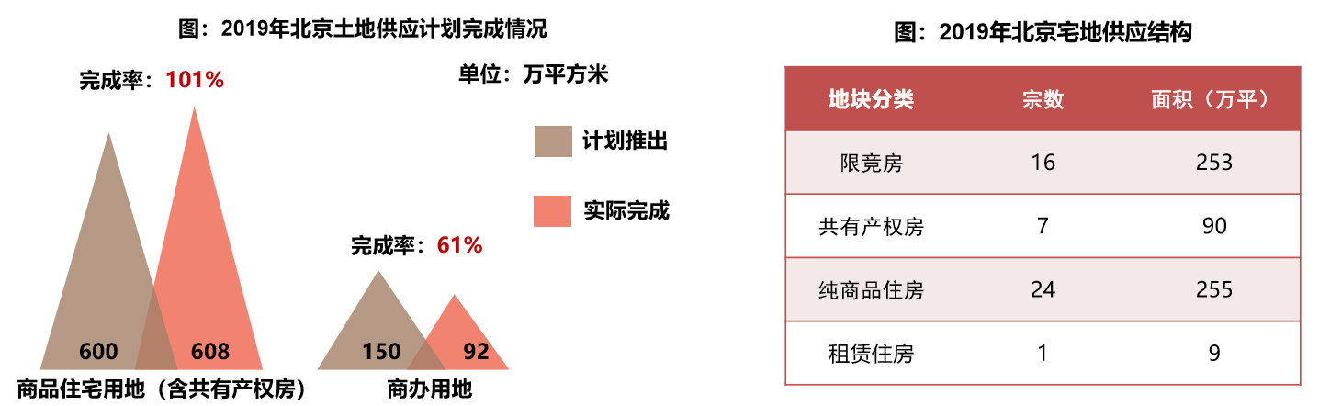
2）土地成交情况
2019年北京住宅、商办市场累计成交58宗地块。土地面积合计357万平方米，同比减少20%；土地规划建筑面积734万平方 米，同比减少6%；土地出让金合计1672亿元，同比持平。2019年，北京住宅用地成交50宗，土地面积为326万平方米，规划建筑面积642万平方米，同比上升3%；商办用地成交8宗，土地面积31万平方米，规划建筑面积92万平方米，同比下降42%，商办用地成交规模连续5年下滑，市场活跃度持续回落。
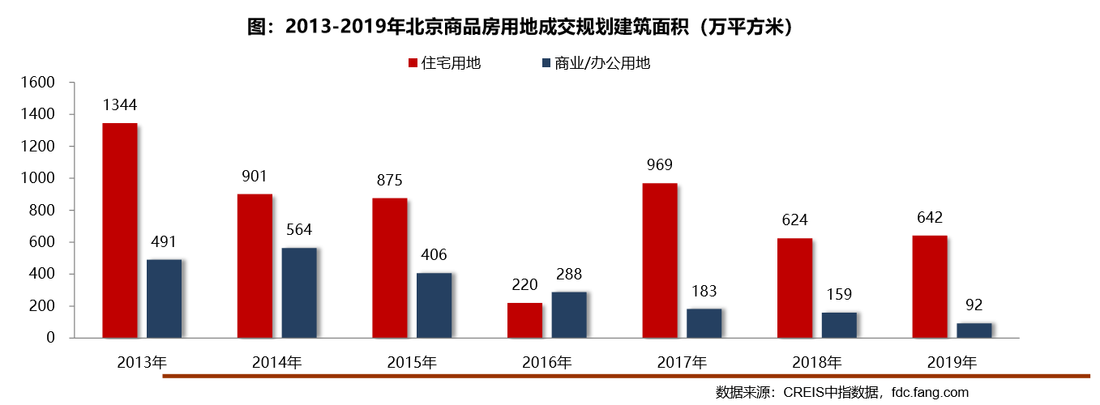
3）土地成交价格
2019年，北京住宅用地成交楼面均价为23292元/平方米，同比微降1%；商办用地楼面均价为19261元/平方米，同比上涨 45%。2019年，楼市严控背景下，房企融资渠道全面收紧，房企拿地愈加理性，北京土地市场热度持续低迷。其中，住宅用地溢价率为10%，较去年下降5个百分点，宅地市场降温明显；商办用地多以底价成交，部分优质地块带动整体溢价率稍有提升，但整体市场热度仍处低位。11月北京发布土地新规，商办用地与住宅用地分开供应，后续土地市场竞争或将加剧。
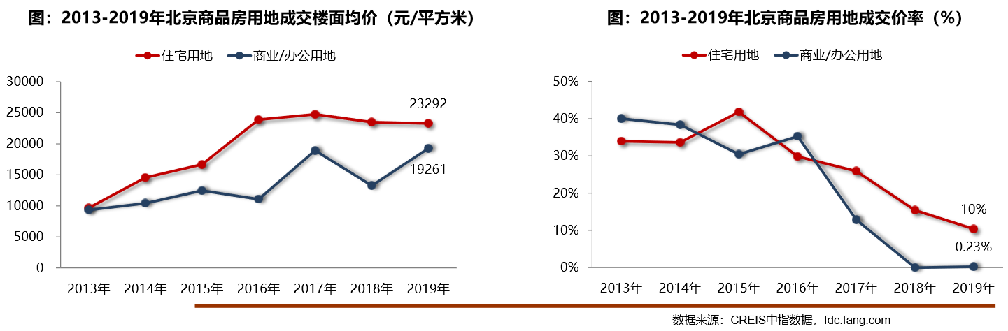
4）区域成交情况
2019年，除东西城、昌平和延庆外，其它区域均有住宅用地成交，大兴成交宗数及成交规模均位于首位，10宗地块累计成交规模达119 万平。大兴、通州等近郊区域为北京土地市场成交的主力区域，住宅用地市场向东、向南发展特征明显；8个区成交规模较去年同比增加，通州、石景山、顺义、丰台成交规模增长明显，同比均增长一倍以上。朝阳、密云、平谷、门头沟成交规模环比缩减，其中朝阳区同比减少超六成。
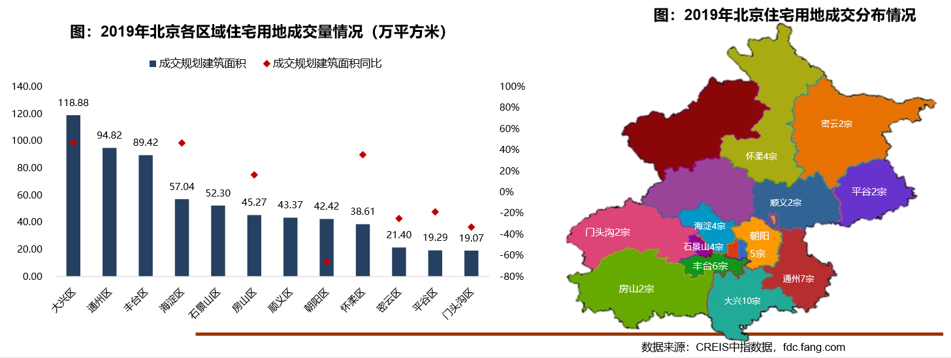
5）土地市场总结
2019年伴随土地政策松动，不限价地块供应增加，纯商品住宅用地成 交同比规模增长明显，预计未来商品住宅供应结构或将发生改变，纯商品房供应或将有所增加。随着这部分纯商品住宅的逐 步入市，房价或将出现小幅波动，但在“稳房价”基调下，预计价格涨幅仍将运行在可控范围内。
（2）商品房住宅市场
1）商品住宅供给状况
2019年北京商品住宅市场整体处于供大于求状态。四季度供应节奏加快，供应量显著增加，全年月均供应量为81万平方米， 同比小幅下降1%，月均成交量为58万平方米，销供比为0.72，较去年上升0.23。从新开盘情况看，北京市场新开盘数量较 去年同比下降32%，整体去化率较去年上升2个百分点到62%，去化效果较好。
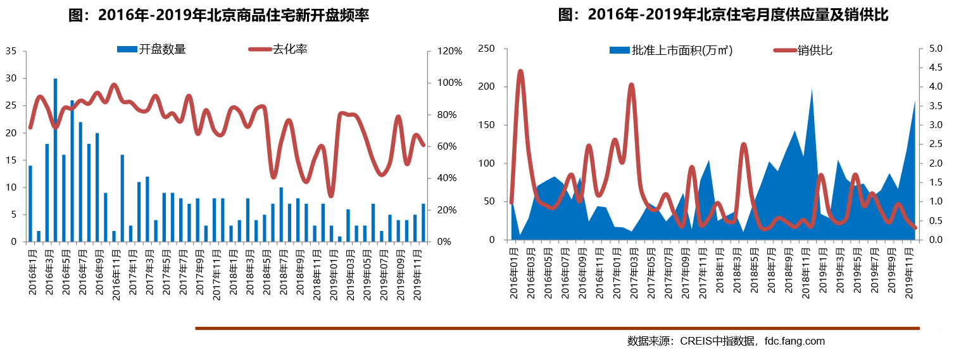
2019年，北京商品住宅（含保障房）库存量回升，截至12月底，北京商品住宅（含保障房）库存量为1138万平方米，较去 年同期增加16%；出清周期为18.9个月，较2018年底上升2.0个月，整体市场去化压力依然较大，库存风险增加。
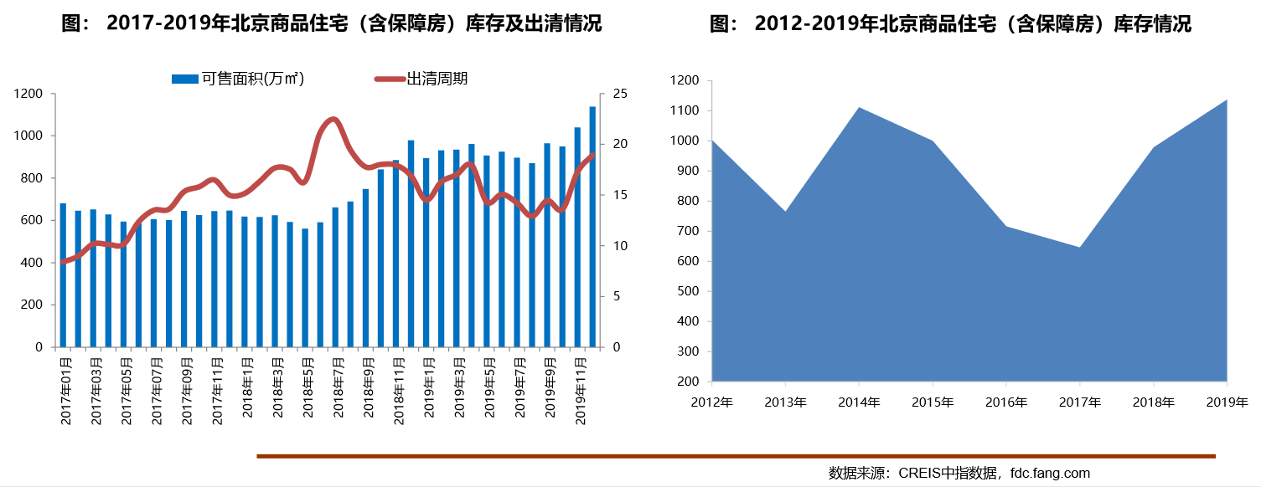
2）商品住宅成交情况
①成交量
2019年，北京楼市调控延续高压政策，置业客群对限竞房及共有产权房的认可度逐步增加，刚需逐步释放，全年商品住宅 （不含保障房）累计成交700.7万平方米，同比增长46%；一季度北京信贷政策边际放宽，需求逐步释放，成交量逐步回升； 730会议重申房住不炒，政策严控下三季度成交明显回落，四季度限竞房及共有产权房大规模供应带动成交回升。2019年北 京商品住宅（不含保障房）月均成交量约58.11万平方米，较2018年月均成交量上升46%。
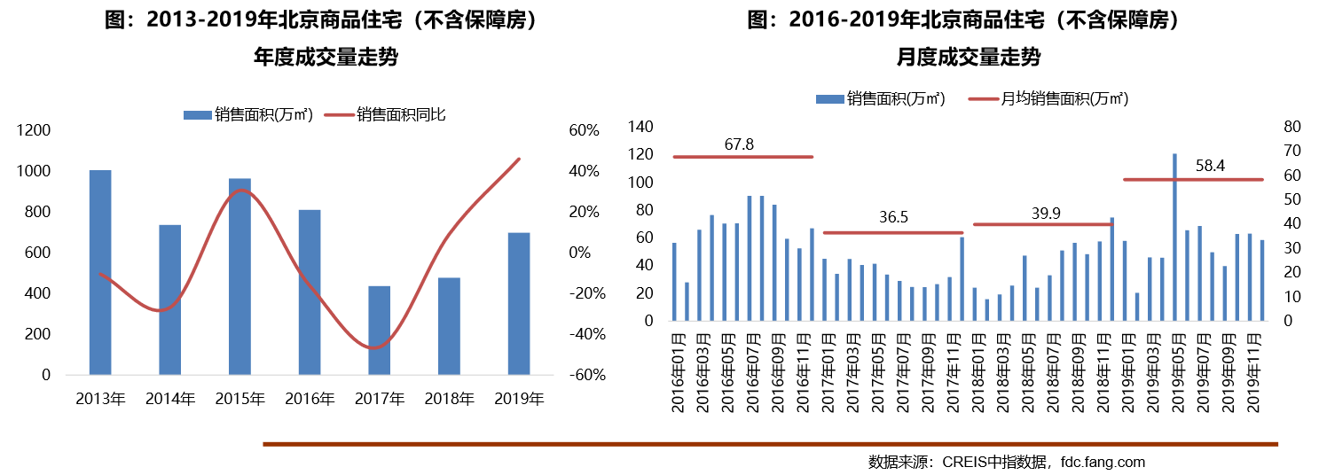
②成交价格
A.成交价格
2019年，北京商品住宅（不含保障房）销售价格小幅上涨，上半年成交均价持续回落，下半年相对平稳。受年初豪宅“限签” 政策放松影响，部分前期高价成交楼盘集中备案，拉高整体成交均价，同时叠加部分优质限竞房入市影响及去年同期价格基数 较低等因素影响，整体成交均价有所提升，全年成交均价为45856元/平方米，同比上涨6%。2019年北京成交多宗不限价地块， 后期市场供应结构或将发生转变，但在限竞房与共有产权房为主的背景下，后期成交均价或仍将以稳为主。
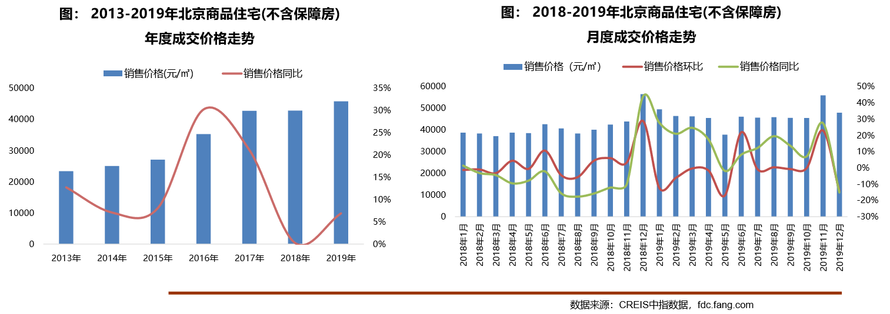
B.成交价格区间分布
2019年，受产品供应结构影响，成交结构向中低价位转移。按住宅总价由低向高，成交套数占比最低的60%为中低价位，成交套数占比最高的10%为高价位原则计算，450万/套成为北京中低端市场新的分水岭，高价位分界线则从1200万/套降至1000万/套。从成交总价段来看，450万元以下中低价位成交占比59%，较去年上涨9个百分点；450-1000万元中高价位成交占比 30%，较去年下降6个百分点；1000万 元以上高价位项目成交占比下降至11%。
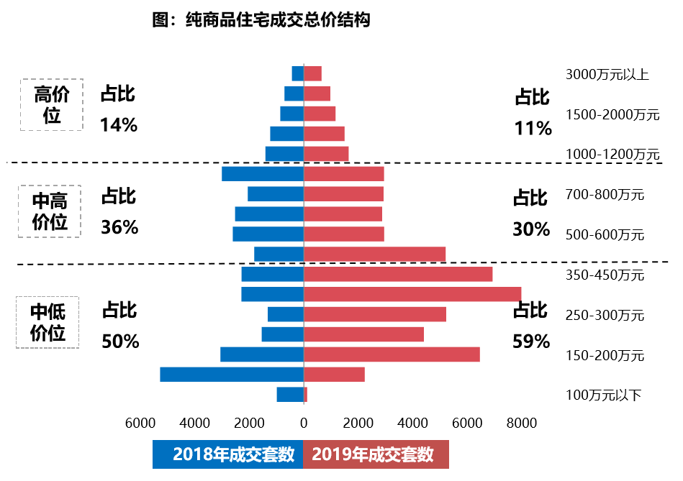
③成交面积
2019年，住宅市场成交向中低面积段户型转移，刚需类产品占比提升。从成交面积段占比来看，在大量限竞房及 共有产权房入市的背景下，中低面积段刚 需户型成交占比快速提升。90平方米以下户型全年成交套数占比为 64%，较上年增长12个百分点；90-200平方米之间户型全年成交套数占比为28%，较上年下降10个百分点；200平方米以上户型全年成交套数占比 为8%，较上年下降2个百分点。
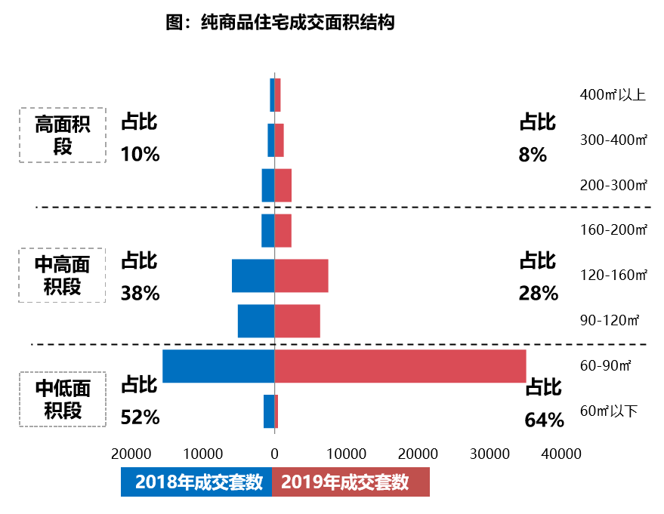

（3）存量房住宅市场
1）市场运行状况
2019年北京存量房成交14.2万套，同比下降6%。3月份市场节后复苏，叠加“小阳春”行情，成交回升至高位，随后小幅缓降并持续趋稳，10月受国庆小长假的影响，以及6月开始成交价格持续回落，市场观望气氛加重，成交量有所下降。临近年底，前期积压的住房需求有所释放，叠加业主预期持续降低，市场上性价比较高的房源增多，议价空间持续扩大，存量房成交规模同环比呈现回升态势。此外，北京大量限竞房持续入市，对存量房客群造成一定分流，市场降温明显。
2019年北京存量房成交均价未56520元/平方米，较2018年微降1%，整体趋稳。
2）各区县统计
分区域来看，西城区成交价格最高，达107931元/平。其次为东城区和海淀区，均超过78000元/平方米，分别为89369 元/平方米和78896元/平方米。由于区域人口、产业、交通、配套等方面优势明显，朝阳、海淀、丰台、昌平二手房市场比较活跃，成交面积均超过120万平方米，其中朝阳区成交量达319万平方米，居各区第一位。
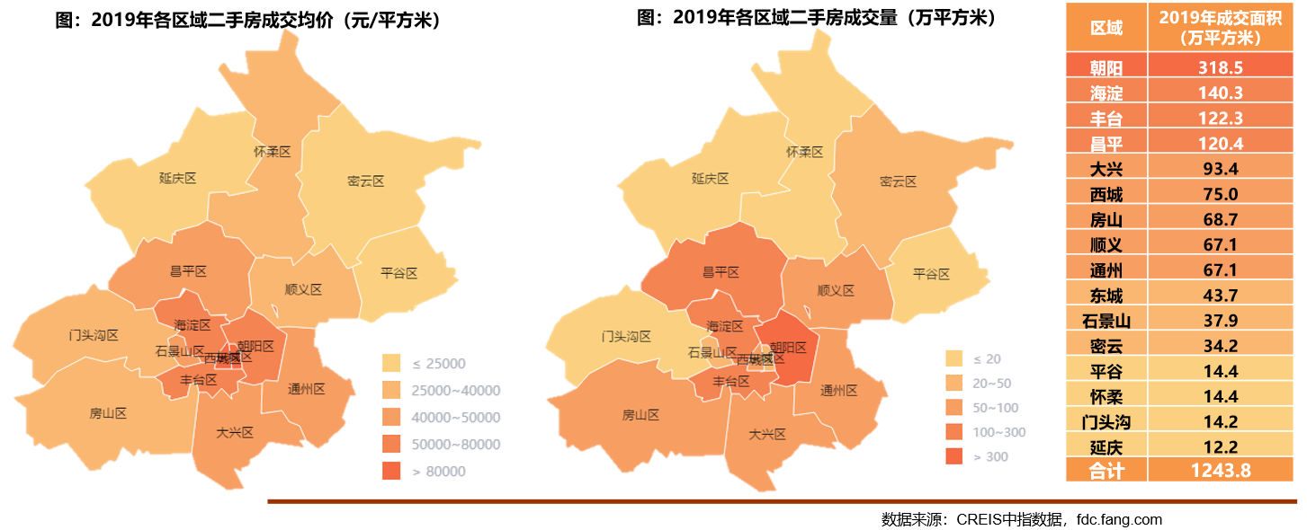
4、北京市商业用房市场分析
（1）土地市场
根据北京市规划和国土委员会公示的土地成交信息，2019年北京土地招拍挂市场成交宗地共87宗，总建设用地面积914.29万平方米，成交金额1701亿元。其中，住宅用地成交50宗，商业/办公用地成交8宗，工业用地成交28宗，其他用地1宗。

2019年商办用地具体成交信息如下：
地块名称 | 详细规划 | 建设用地面积(㎡) | 规划建筑面积(㎡) | 容积率 | 成交日期 | 成交价(万元) | 成交楼面价(元/㎡) | 溢价率
北京经济技术开发区南海子郊野公园B片区B-04/B-06/B-11地块 | F3其他类多功能用地 | 51736.9 | 81600 | b-04、b-06≤1.5,b-11≤2 | 2019-5-28 | 150000 | 18382 | 0
北京市海淀区海淀北部地区整体开发西北旺镇HD00-0402-0102地块（永丰产业基地） | B1商业用地 | 32158.94 | 96476 | ≤3 | 2019-5-28 | 263800 | 27343 | 0
北京经济技术开发区河西区X78C2地块 | B4综合性商业金融服务业用地 | 42276.47 | 84552 | ≤2 | 2019-08-29 | 96500 | 11413 | 1.58%
北京市海淀区西三旗1811-L04地块 | B4综合性商业金融服务业用地 | 22035.93 | 61700 | ≤2.8 | 2019-07-04 | 103700 | 16807 | 0
北京市通州区潞城镇FZX-0901-0162地块 | F3其他类多功能用地 | 28003.32 | 70008 | ≤2.5 | 2019-10-17 | 97800 | 13970 | 1.03%
北京市海淀区学院路北端A、B、C、J地块 | B4综合性商业金融服务业用地、B23研发设计用地 | 70601.07 | 285523 | —— | 2019-12-02 | 660900 | 23147 | ——
北京市石景山区古城南街东侧(首钢园区东南区)1612-769、775等地块 | B4综合性商业金融服务业用地 | 30159.25 | 138421 | 1612-775≤4,1612-769≤5 | 2019-12-12 | 230100 | 16623 | ——
北京市石景山区古城南街东侧(首钢园区东南区)1612-778、779、783、784、786等地块 | B4综合性商业金融服务业用地、F3其他类多功能用地 | 35629.12 | 100429 | 1612-778≤3.5,779≤4,783、786≤1.1,784≤1.5 | 2019-12-12 | 166700 | 16599 | ——
2019年北京计划供应商办用地150万平，全年累计推出商办用地92万平米，仅完成供地计划的61%。2019年商办用地实际成交8宗，土地面积31万平方米，规划建筑面积92万平方米，同比下降42%，商办用地成交规模连续5年下滑，且多以底价成交，市场活跃度持续回落。
根据2019年4季度城市地价监测结果显示，北京市监测地价整体表现为上涨的趋势，但增幅较上季度收窄，综合地价水平值为地面价69805元/平方米，环比增长率为0.45%。商服用途地价水平值自2019年4季度起采用楼面价，为25669元/平方米，环比增长率为-0.12%（按地面价计算）。

（转下页）

2018年4季度至2019年4季度北京市商服用地地价增长率走势图

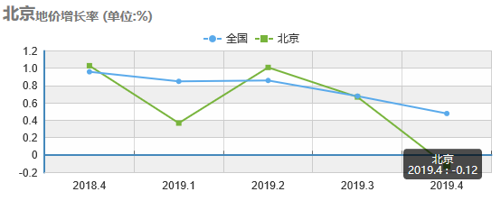
（2）房地产开发
根据北京市统计局及中国指数研究院的数据，2019年北京市房地产开发投资较上年下降0.9%。全市房地产开发企业房屋新开工面积为2073.2万平方米，同比下降10.7%；房屋竣工面积为1343.3万平方米，同比下降13.8%。；房屋施工面积为12515万平方米，同比下降3.5%。其中：办公用房新开工面积170.5万平方米，同比下降23%；竣工面积290.28万平方米，同比增加16.2%；施工面积1951.02万平方米，同比下降12.1%。商业用房新开工面积139.55万平方米，同比增加28.8%；竣工面积98.6万平方米，同比下降39.4%；施工面积1053.12万平方米，同比下降9.2%。
（3）房地产市场供需情况
1）办公
供应面：来自中国指数研究院的数据，2019年4季度北京市办公用房批准上市套数为1812套，较2018年同期减少半数以上，环比减少15.3%；批准上市面积为48.59万平方米，同比减少37.3%，环比减少4.9%；新售办公用房套均面积268.16平方米，同比增长107%。
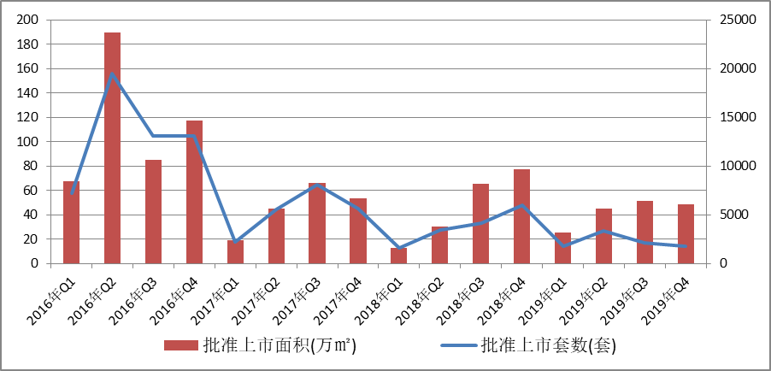
2019年度北京市办公用房批准上市套数共计9073套，较2018年同期减少近半数；批准上市面积为170.33万平方米，同比减少8.6%。累计可售面积273.32万平方米，较2018年及上季度水平相当；累计可售套数21520套，同比减少21.8%，环比减少11.1%；可售办公用房套均面积127.01，同比增长26.5%，环比增长16.1%。
在区域分布上，2019年远郊区的供应量略高于近郊，占比分别为近郊区40%，远郊区60%。
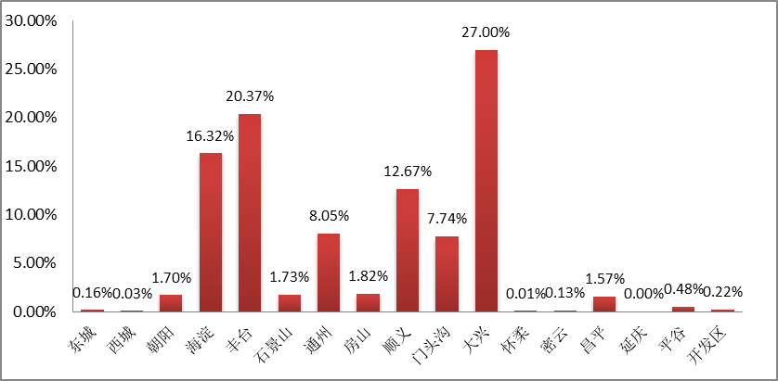
销售市场：2019年4季度，办公用房销售面积23.89万平方米，销售套数2014套，均不及2018年同期水平。成交均价为24279元/平方米，其中：近郊销售均价23573元/平方米，远郊销售均价25232元/平方米。2019年度办公用房销售面积共计82.72万平方米，较2018年下降22.6%；销售套数8012套，较2018年下降8.9%，平均销售价格30222元/平方米，与2018年相当。
2019年办公用房销售排名
项目排名（前十名） |  |  | 区域排名 |  | 环线排名
项目名称 | 区县 | 成交均价(元/㎡) | 区域名称 | 成交均价(元/㎡) | 环线名称 | 成交均价(元/㎡)
1.北京壹号院 | 朝阳区 | 135786 | 1.西城区 | 97264 | 1.二环内 | 97264
2.屯三里 | 朝阳区 | 115134 | 2.朝阳区 | 65334 | 2.二至三环间 | 50254
3.中央公园广场 | 朝阳区 | 105298 | 3.丰台区 | 53159 | 3.四至五环间 | 44619
4.金融街中心 | 西城区 | 97264 | 4.东城区 | 48659 | 4.六环外 | 32303
5.昆泰嘉瑞中心 | 朝阳区 | 78544 | 5.通州区 | 34188 | 5.三至四环间 | 28833
6.鲁能·丰和台 | 丰台区 | 73864 | 6.昌平区 | 32104 | 6.五至六环间 | 22596
7.国投财富广场 | 丰台区 | 66630 | 7.大兴区 | 28635
8.北京金茂府 | 丰台区 | 64200 | 8.门头沟区 | 28597
9.北京丰台金茂广场 | 丰台区 | 61125 | 9.怀柔区 | 27000
10.兴悦家园 | 大兴区 | 60145 | 10.海淀区 | 26066
 |  |  | 11.顺义区 | 21824
 |  |  | 12.房山区 | 19601
 |  |  | 13.石景山区 | 16060
 |  |  | 14.平谷区 | 14420

2）商业
供应面：来自中国指数研究院的数据，2019年4季度北京市商业用房批准上市套数为1288套，批准上市面积为36.53万平方米；批准上市套数虽仍不及2018年同期水平，但环比有较大幅度增长，批准上市面积同比、环比均为上升。
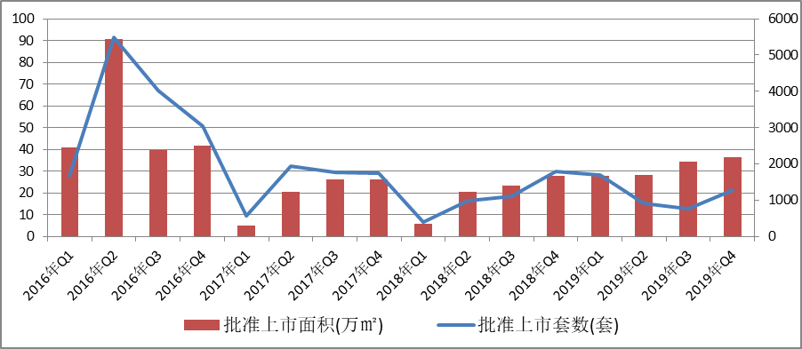
2019年度北京市商业用房批准上市套数共计4642套，同比增长9%；批准上市面积共计126.55万平方米，同比增长62.8%。商业用房累计可售套数6074套，略低于2018年；可售面积136.04万平方米，与2018年相当。
从区域分布上看，2019年北京市商业用房的供应主要集中于远郊区，占比达75%，近郊区总占比25%。
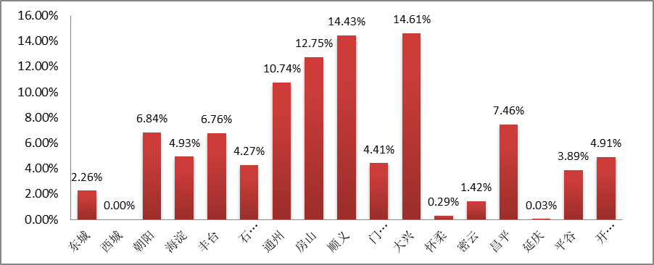
销售市场：2019年4季度，商业用房销售面积16.7万平方米，同比下降3.2%，环比增长37.4%；销售套数1149套，同比、环比均有增长，尤其环比增长60.3%。成交均价为35979元/平方米，高于去年同期11.3%，略低于上季度6.4%。2019年度商业用房销售面积共计58.75万平方米，较2018年下降14.8%；销售套数3537套，较2018年增加9%，平均销售价格32531元/平方米，较2018年增长11.6%。
2019年3季度商业用房销售排名
项目排名（前十名） |  |  | 区域排名 |  | 环线排名
项目名称 | 区县 | 成交均价(元/㎡) | 区域名称 | 成交均价(元/㎡) | 环线名称 | 成交均价(元/㎡)
1.长安太和 | 东城区 | 134920 | 1.西城区 | 110000 | 1.二环内 | 69933
2.北京壹号院 | 朝阳区 | 132299 | 2.东城区 | 67242 | 2.三至四环间 | 51397
3.金融街中心 | 西城区 | 110000 | 3.海淀区 | 42924 | 3.四至五环间 | 41254
4.复地中心 | 通州区 | 99035 | 4.朝阳区 | 42743 | 4.二至三环间 | 37992
5.恒大·名都 | 朝阳区 | 94927 | 5.门头沟区 | 42731 | 5.六环外 | 27314
6.京贸国际城 | 通州区 | 88510 | 6.丰台区 | 40760 | 6.五至六环间 | 26036
7.北京丰台金茂广场 | 丰台区 | 85150 | 7.通州区 | 37179
8.旭辉E天地 | 房山区 | 84186 | 8.平谷区 | 31650
9.保利中央公园 | 朝阳区 | 78178 | 9.房山区 | 30255
10.通州万达广场 | 通州区 | 71721 | 10.怀柔区 | 26284
 |  |  | 11.昌平区 | 25275
 |  |  | 12.顺义区 | 23471
 |  |  | 13.大兴区 | 21742
 |  |  | 14.石景山区 | 17215
 |  |  | 15.密云区 | 15705
 |  |  | 16.延庆区 | 11808

（二）区域市场分析
1、平谷区概况
平谷区，北京市辖区，位于北京市东北部，总面积948.24平方公里；地势东北高，西南低。属海河流域北三河水系，境内有河流32条，泃河是境内最长河流，平谷区属温带大陆性季风气候，四季分明，冬季最长、夏季次之，春、秋短促；总面积948.24平方公里，下辖2个街道、16个乡镇和273个村庄。2019年末全区常住人口46.2万人，户籍人口40.9万人。
2019年，平谷区实现地区生产总值293.5亿元，按不变价计算，比上年增长4.7%。其中，第一产业增加值13.2亿元，下降18.1%；第二产业增加值77.1亿元，增长2.3%；第三产业增加值203.2亿元，增长7.6%。三次产业结构由2018年的5.7:27.1:67.2调整为2019年的4.5:26.3:69.2。按常住人口计算，全区人均地区生产总值达到63941元,比上年的61128元，增长4.6%。
2019年，平谷区完成地方财政收入45.1亿元，比上年下降9.1%。其中，一般公共预算收入24.2亿元，比上年下降19.4%；政府性基金预算收入20.8亿元，增长6.7%。地方财政支出156.7亿元，比上年下降0.6%。其中，一般公共预算支出127.1亿元，下降4%，教育、农林水、社会保障和就业、一般公共服务共支出80.1亿元，占一般公共预算支出的63%，增长10.8%。
2019年，平谷区完成各项税费收入总额73.4亿元，比上年下降12.9%。其中地方级收入43.3亿元，下降4%。增值税、企业所得税、个人所得税三大主体税种分别为34亿元、13.5亿元、6.2亿元，下降16.2%、16.8%、50.1%，共占各项税费收入的73%。
2019年，平谷区固定资产投资（不含农户）比上年下降4.2%。其中，基础设施投资下降43.6%。分产业看，第一产业投资增长67.6%；第二产业投资下降58.4%；第三产业投资增长10.8%。
2019年，平谷区居民人均可支配收入达到38949元，比上年增长8.2%。从四项收入构成看，居民人均工资性收入28593元，增长7.8%；人均经营净收入3470元，增长4.6%；人均财产净收入3352元，增长8.1%；人均转移净收入3534元，增长14.8%。全区居民人均生活消费支出24712元，比上年增长7.3%。全区年末实有登记失业人数2825人，比上年末增加160人。城镇登记失业率为3.11%，增加0.22个百分点。城镇登记失业人员就业人数8706人，增加678人。
2、平谷区房地产市场情况
2020年1-8月，全区完成房地产开发投资（按项目建设地口径，下同）同比增长33.1%。其中，住宅投资增长5.4%；办公楼投资增长1.8倍；商业营业用房投资增长5.6倍。房地产开发投资中，建安工程投资同比增长68.2%，占全区房地产开发投资的30.8%。
房地产市场供给情况。
2020年1-8月，全区商品房施工面积190.2万平方米，同比下降3.2%。其中，住宅施工面积97.8万平方米，下降8%；办公楼5.8万平方米，下降64%；商业营业用房23.4万平方米，增长1.2倍。
2020年1-8月，全区本年新开工面积为49.5万平方米，同比增长19.4%。其中,住宅20万平方米，下降27.7%；商业营业用房15.3万平方米，增长872.6倍。
房地产市场销售情况。
2020年1-8月，全区商品房销售面积17万平方米，同比下降29.6%。其中，住宅销售面积16万平方米，下降23.3%；办公楼销售面积0.5万平方米，下降28.4%；商业营业用房销售面积751平方米，下降93.8%。

二、项目市场竞争能力分析
1、交通资源便利：
“香墅湾1号” 项目位于平谷新城中心，北临连接顺义和平谷的顺平路，东侧紧邻平谷政府投资20亿倾力打造的洳河景观公园。项目东距平谷老城区5公里，西距首都机场40公里（直线距离），距北京通州新政府直线距离40公里，距国贸直线距离60公里，地理位置较为优越。在公共交通方面，918、852、H52、平12、平14、郊82、郊98等多路汽车设有站点（“鲁各庄”）。其中，852路全程高速，一小时直达三元桥、东直门。918路公交途径顺义，80分钟即可到达三元桥、东直门地区。项目门口多条公交10分钟即可到达平谷老城区享受成熟生活配套。在轨道交通方面，本项目临近规划22号线的平谷西站，位于以北京为中心的50公里到70公里半径范围内的“半小时轨道交通圈”上。北京地铁22号线由2016年开始建设，预计2020年建成，为京津冀首条区域快线，建成后可实现40分钟与北京城区无缝对接；起点位于东四环朝阳公园畔的东风北桥站，时速160公里，从该项目乘地铁25分钟即可到达通州，享受北京行政副中心顶级的城市配套资源。近10年来，房山、昌平、大兴、顺义等北京郊区地铁开通后地铁站周边物业升值20%-25%，随着2020年地铁22号线的开通运营，未来本项目也将有巨大的升值空间。
2、区域优势明显：
平谷区居北京五大生态涵养区之首；森林覆盖率高达67%，居北京16区之首；PM2.5值和负氧离子含量远远优于市区；千米深层地下水源总量高达2.25亿m³，是北京地区最充沛的水源贮存地之一。平谷拥有4A级景区5家，国家级景区近20家，旅游景点平均距离项目车程在半小时左右。代表性的休闲度假和生态疗养胜地包括：平谷区东部的金海湖、天云山、桃花海等，项目周边生态旅游资源丰富。
项目距离平谷中心区域成熟商业区仅3分钟车程，主城区的北京华联购物中心、枫尚奥特莱斯、国泰百货、和美购物广场等，满足一站式购物、休闲、饮食、娱乐需求。目前项目也已经建造5000多平的社区配套商业，近期招商后即将投入使用，方便业主日常生活。
项目周边教育资源丰富，有幼儿园2所，小学6所，中学5所，从幼儿园到高中全涵盖（平谷大兴庄镇中心幼儿园、平谷蓝逸幼儿园、北京第一师范学校附属小学（平谷分校）、北京第二实验小学（平谷分校）、平谷一小、平谷三小、平谷五小、平谷六小、平谷三中、平谷四中、平谷五中、平谷七中、平谷十四中），满足孩子全成长周期教育需求，此外该项目西侧还配建幼儿园和小学，目前均已投入使用。
医疗保障方面有距项目2.4公里的平谷区医院和距项目4.2公里的三甲医院北京中医医院平谷医院。
项目一路之隔即为平谷体育中心和平谷博物馆。平谷体育中心设有游泳、健身、篮球、羽毛球、网球等丰富的运动设施。项目东侧是区政府投资20亿元打造的洳河景观公园。
3、项目周边部分在售居住项目分析：
竞争性物业一：京投发展·璟悦府
京投发展·璟悦府府项目位于平谷新城核心，毗邻规划中地铁22号线平谷站，周边醇熟配套，华联商超，枫尚奥特莱斯购物广场，平谷区体育馆、博物馆，北京友谊医院平谷医院，平谷区中医医院，平谷中学，平谷第五中学、平谷第一小学，平谷第三小学及项目自身配套的幼儿园，小学(已交付，平谷六小璟悦府校区预计2020年投入使用)，满足全面生活所需。
项目一期、二期产品已于2019年12月交付，项目目前四期准现房销售，在售户型为80-148平米二居、三居、四居产品，户型南北通透，户室比合理，功能分区明确，可满足多种家庭需求。项目地块内部分商业、办公产品已封顶，具备交付条件，价格待定。
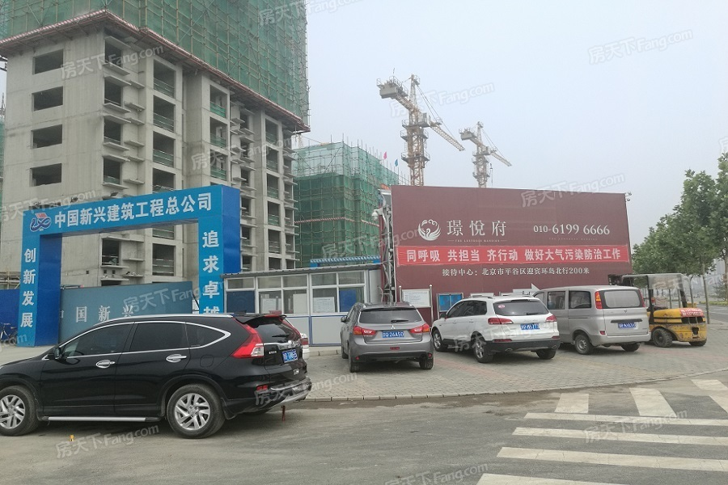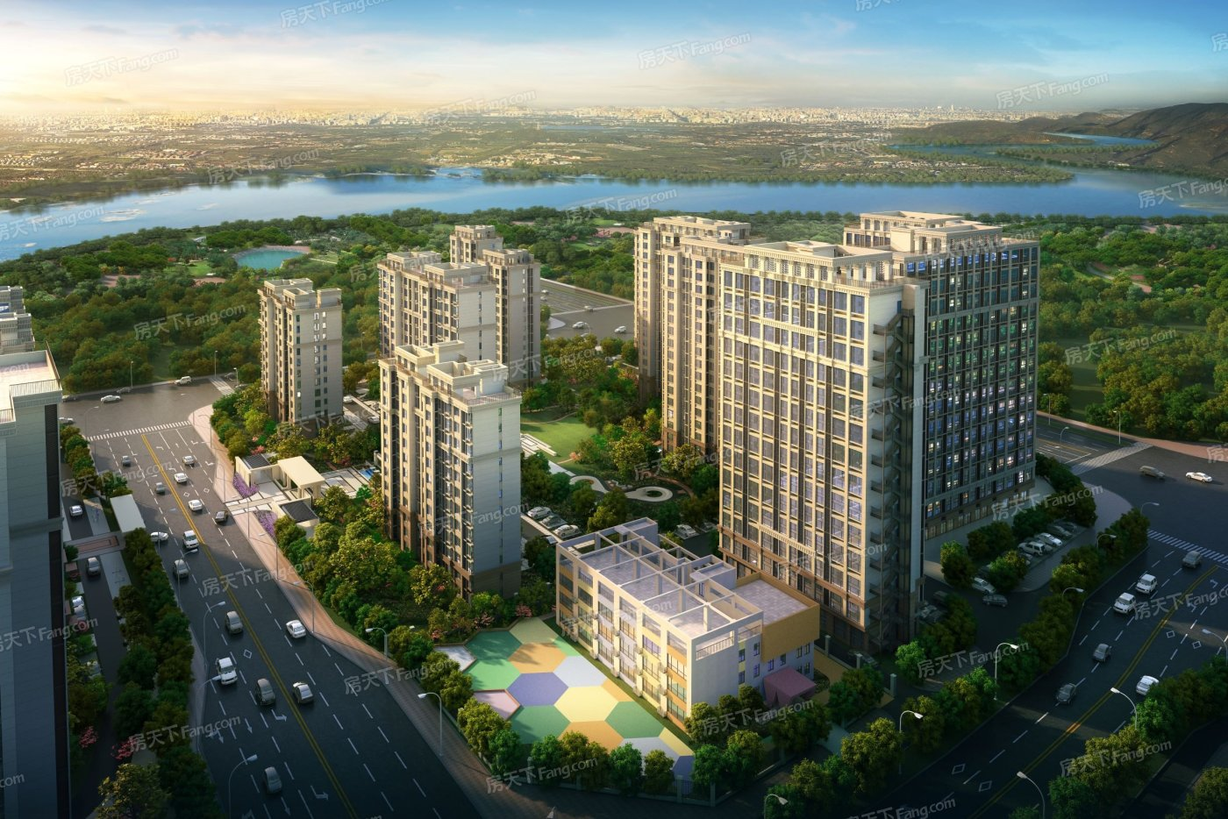
项目现状图 项目效果图
项目名称 | 京投发展·璟悦府
开发商 | 北京京投兴平置业有限公司
项目位置 | 北京市平谷区迎宾环岛北行200米
产权年限 | 住宅70年
占地面积 | 89153.3平方米
建筑面积 | 179629平方米
项目容积率 | 2.5
物业费 | 物业费3.56元/㎡·月
项目情况 | 项目共计23栋楼，其中包括4栋洋房、13栋高层、6栋办公楼
交房时间 | 预计2021年6月交付
主力产品 | 多层、小高层、高层、80平-165平、2居-4居
装修情况 | 毛坯交房
销售情况 | 首次开盘2018年1月，一期共5栋，于上半年售罄；  二期开盘2018年下半年，共计5栋楼，4栋洋房、1栋高层；高层户型面积83平米、95平米，洋房户型面积为120平米-165平米；  目前在售高层建面为80-148㎡左右，洋房产品建面为120-300㎡，4栋洋房：4#5#8#9#，均为7层。

竞争性物业二：北京城建·樾府
北京城建·樾府项目位于平谷区核心位置-府前街上，周边学校、购物、医疗、公园等应有尽有，平谷一幼、二幼，平谷一小、三小，平谷中学、平谷三中等，从幼儿园到中学，为孩子保驾护航；国泰百货、和美购物广场、华联商厦等购物商圈；医疗方面，同样完善，平谷区医院（北京友谊医院平谷分院）是一所集医、教、研、防为一体的三级综合公立医院；项目北侧还有中医类三级甲等医院——平谷中医院；项目紧邻人民公园，此外还有世纪文化广场、社会主义核心价值观主题公园等，生活配套设施成熟。
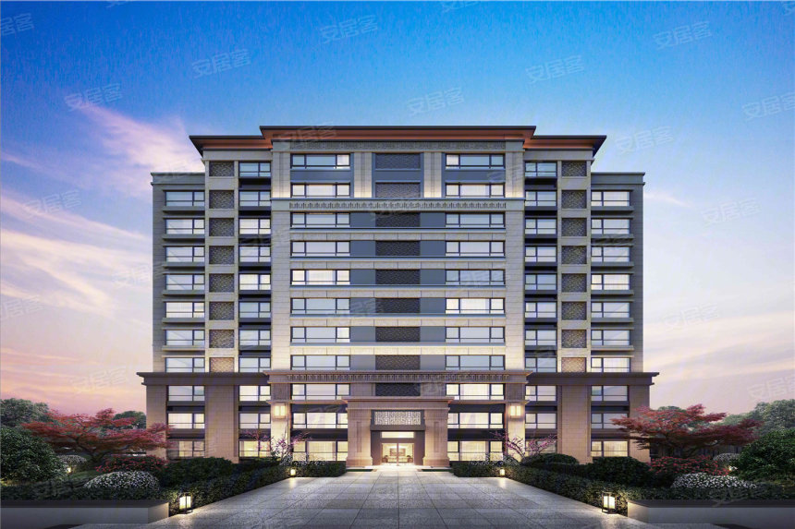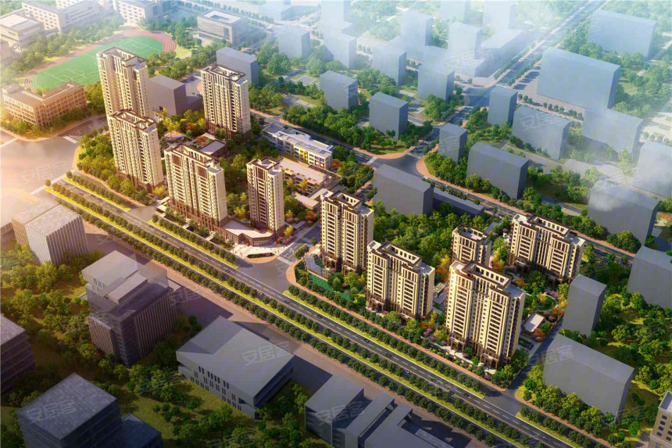
项目效果图 项目效果图
项目名称 | 北京城建•樾府
开发商 | 北京城谷恒泰房地产开发有限公司
项目位置 | 北京市平谷区府前街公安局平谷分局对面
产权年限 | 住宅70年
占地面积 | 18000平方米
建筑面积 | 53000平方米
项目容积率 | 2.5
物业费 | 高层物业费3.3元/平·月
项目情况 | 该项目共5栋楼，为10-17层的高层产品，89平-139平2居-3居，共248户。,
交房时间 | 预计2022年9月交付
主力产品 | 高层89平-139平、2居-3居。
装修情况 | 毛坯交房
销售情况 | 首次开盘于2019年12月28日，89平-139平、2居-3居，共248户；

三、市场前景预测

（一）项目定位分析
项目区域环境良好，交通便利。目前北京房地产市场较平稳，暂不会出现大幅的房价回落现象。同时，本项目作为国企背景项目的品牌优势，势必能够得到大量购房房消费者的认可。
住宅用房主要针对的客户是刚需及改善型客户，多数在周边区域工作的置业者；商业用房定位为配套商业，满足商务及居住客户基本需求，主要针对的客户为餐饮、超市、零售型企业。

（二）项目销售价格定位分析
根据不动产权利人提供的相关资料以及估价人员市场调查，项目高层住宅用房拟定销售价格为32500元/平方米，洋房住宅用房拟定销售价格为38500元/平方米，地下仓储用房拟定销售价格为12500元/平方米，地下车库拟定销售价格为24.5万元/个。
本次评估认为，本项目各类用房销售价格处于周边市场价格平均水平，预计销售情况良好。

第四章 投资估算和筹资评价

一、投资估算

（一）估算原则
本次评估以企业提供的资料以及评估人员市场调研获取的信息为依据，按照国家和北京市有关政策法规进行调整，估算项目总投资并进行筹资能力评价。

（二）投资构成及估算依据
“香墅湾1号”项目建设用地性质为R2二类居住用地。项目于2010年02月开工，2019年已全部竣工，并全部取得现房房产证。本项目规划占地面积156631平方米，地上建筑面积321250.34平方米，其中：高层建筑面积249508.21平方米、洋房建筑面积71742.13平方米；地下建筑面积10717.37平方米，其中：储藏室建筑面积7873.37平方米、地下车库建筑面积2844平方米。
本次项目贷款评估报告以不动产权利人提供的《面积说明》为计算依据。

（三）项目投资估算
“平谷一号地”全项目资金预算表
序号 | 项目名称 | 投资金额
序号 | 类别 | 金额（万元）
1 | 土地成本 | 217061.05
2 | 前期工程费 | 7980
3 | 主体建安工程费 | 171582
4 | 基础设施费 | 19011.85
5 | 间接费用 | 29027
6 | 不可预见费 | 10000
7 | 销售费用 | 17817.0
8 | 管理费用 | 10283.2
9 | 财务费用 | 256802.0
10 | 合计 | 739564.10
备注：①单位：万元；②根据企业提供资料，项目已投金额705619.65万元。
根据企业提供资料及对相关报表的分析，该项目总投资额为748359.02万元；经测算及该项目的相关资料，该项目总投资额为739564.1万元。

二、筹资评价
项目总投资739564.10万元，其中：本次申请交通银行贷款225000万元，企业自有资金260000万元，销售收入再投入254564万元。各项资金来源占总投资的比例分别为30.4%、35.2%、34.4%。
项目建设资金来源具体分析如下：
1.企业自有资金：企业自有资金主要来源于企业所有者权益，截止到2020年6月末，所有者权益合计为224907.74万元。主要为实收资本科目3000万元；资本公积科目182000万元，盈余公积科目1383.73万元，全部为股东权益性投入；未分配利润科目-38033.07万元。企业自有资金来源落实基本有保证。
根据企业提供资料及对相关报表的分析，该项目已投入资金705619.65万元。
2.销售收入：北京市平谷区平谷体育中心西路1号院“香墅湾1号”项目房地产项目。项目交通条件便利，区域发展潜力明显，产品具有一定的稀缺性。根据项目周边区域的销售情况及目前房地产销售市场分析，价格定位与周边市场定价相符，预售收入来源基本有保证。
上述资金来源中，企业自有资金为260000万元，占项目建设资金来源35.2%，符合银行有关自有资金应占项目建设总投入资金30%的规定。

第五章 项目效益

一、测算原则及考虑因素
本项目评估主要根据国家现行房地产开发企业财务制度和现行税制，结合房地产行业特点，按谨慎性原则进行分析判断。本次评估数据来源以企业提供的资料，企业财务报表以及评估人员市场调研获取的信息为依据。

二、预测数据的计取

（一）收入测算
1、计算期：根据项目工程建设及销售计划安排，项目建设期取9年，销售期10年，根据剩余可抵押面积130945.55平方米(不含地下车位面积)，预计后续销售期为4.5年。
2、销售价格及销售量预测
项目销售收入为普通商品住宅及地下车库用房销售收入，根据不动产权利人提供的项目资料以及项目定价方案，评估确定项目销售价格、剩余可销售面积及销售比率如下：
用途 | 销售均价（元/平方米、元/个） | 可销售面积（平方米、个） | 销售比率 | 销售量（平方米）
高层住宅 | 32500 | 73065.53 | 100% | 73065.53
洋房 | 38500 | 50006.65 | 100% | 50006.65
储藏室 | 12500 | 7873.37 | 100% | 7873.37
地下车库 | 245000 | 2350 | 100% | 2350
3、销售产生的现金流入
根据市场预测及借款人提供的销售计划，项目实现销售后产生的现金流入为984589万元。预计2020、2021、2022、2023、2024年分别实现现金流入39792.67万元、109429.64万元、109430.12万元、109430.77、129326.5万元（见底表1）。

（二）开发成本
按收入与成本配比的原则，即把为取得本期收入而发生的开发成本与本期实现的收入在同一时期内确认和计量。经测算，项目开发总成本454661万元，2020、2021、2022、2023、2024年将分别结转开发成本243345万元、50532万元、50532万元、50532万元、59720万元（见主表4-1）。

（三）利润分配
1、税费选择
根据国家和北京市现行财税制度要求，结合企业实际情况，土地增值税以累进税率计算；增值税率按照销项税减去进项税计算得出，教育费附加、地方教育费附加、城市维护建设税率分别为增值税税的3%、2%、5%；所得税按25%测算。
2、公积金的提取
公司按净利润的10%提取盈余公积金。

三、项目财务效益测算

（一）项目盈利能力预测
经测算，项目可实现销售收入984589万元，税前利润总额150743万元，销售利润率11.18%，投资利润率14.89%，表明项目具有一定的盈利能力（见主表4-1）。

（四）偿债能力评价
项目偿债资金来源主要是项目销售产生的现金流入。项目贷款为225000万元，本次贷款采取按盈余资金还款方式，贷款期3年，由此计算的2022年一季度偿还本金100000万元，偿债保证比为3.24；2022年四季度偿还本金10000万元，偿债保证比为28.66；2023年四季度偿还本金115000万元，偿债保证比为3.09，表明借款人具有较强的偿债能力（主表6）。

第六章 贷款效应与风险评价

一、贷款担保方式评价
为规避项目贷款风险，本项目贷款拟采取抵押担保方式，抵押物为北京市平谷区平谷体育中心西路1号院5号楼26层一单元2602等658套住宅用房、35套仓储用房房地产项目。截至评估基准日，该项目已经取得《国有建设用地使用权出让合同》、《不动产权证书》、《建设工程规划许可证》、《建筑工程施工许可证》及《北京市商品房预售许可证》，基本具备抵押担保条件。抵押物详细情况参见房地产评估报告。

二、贷款风险评价

定性分析
根据国家和北京市对房地产物业政策、项目建设条件、资金筹措、产品销售及北京天润福源房地产开发有限公司整体经济实力及管理人员素质等方面进行综合分析，评估认为本项目贷款主要存在建设风险、贷款前提条件不足风险和市场风险。
1、建设风险
截至到报告出具日，根据不动产权利人提供的相关资料及介绍，北京天润福源房地产开发有限公司已经全部支付完毕地价款及相关税费，已经取得《不动产权证书》。截至评估基准日，评估项目已完成开发建设，处于销售阶段，整体仍具有一定的建设风险，但建设风险较低。
2、项目贷款前提条件不足风险
根据国家相关部门规定，开发贷款必须在开发项目四证齐全的前提下才能发放。截至报告出具日，评估项目已取得《不动产权证书》、《建设工程规划许可证》及《建筑工程施工许可证》。
3、市场风险
虽然项目所处的地理位置、交通条件及产品特点等因素具有一定竞争力，企业也根据项目自身特色，确定了市场推广方式和促销办法，但由于周边现阶段居住社区成熟度及商业、商务氛围较弱，周边配套设施有所欠缺，再加上周边已建成及在建项目对本项目的销售有一定冲击力，因此项目销售可能受到一定影响。

三、贷款效应评价
该项目的建设符合城市总体规划，一方面有利于更好地发挥城镇地区用地的土地利用价值，加速该城镇地区的建设，另一方面项目为普通商品住宅项目，能够满足目标客户的居住的要求，具有一定的社会效益。项目贷款可为交通银行带来相应的利息收入，有利于借款人售房款在交通银行的归集，从而增加低成本对公存款。该笔贷款的发放将有利于交通银行在房地产行业中树立良好形象，增强与其他银行的竞争能力。

第七章 结论
该项目为普通商品住宅项目，项目较为便捷的交通条件及项目自身特点可以满足目标客户对此类物业的需求，同时项目的拟销售价格处于区域平均水平，其销售有一定的保证。从评估测算来看，在前述销售价格能够实现的前提下，该项目的建设具有一定的盈利能力，同时能产生较好的社会效益以及一定的抗风险能力。
评估建议，在落实以下贷款条件下，对发放该项目贷款无异议。
1、根据国家相关部门规定，开发贷款必须在开发项目四证齐全的前提下才能发放。截至报告出具日，评估项目已取得《不动产权证书》。
2、商品房的销售价格受市场影响较大，未来销售期间存在一定的不确定风险，建议在贷款期内，定期了解项目的销售收入情况以及销售进度的变化，以确保项目贷款的定期回收。
3、对该项目贷款金融机构应根据项目销售进度发放贷款、严格监控信贷资金，以保证开发贷款专款专用。

附表：
1、评估主表
(1)项目评估报告表
(2)项目总投资来源及支出预测表
(3)项目财务现金流量表
(4)项目损益预测表
(5)资金来源与运用表
(6)项目负债偿还预测表
(7)项目敏感性分析表
2、评估底表
项目销售收入、销售税金及附加测算表（底表1）
3、项目文件
（1）估价对象所在位置示意图
（2）企业法人营业执照
（3）开发企业资质证书
（4）公司章程
（5）《国有建设用地使用权出让合同》及附件[电子监管号：1101002019B00441]
（6）《北京市发展和改革委员会、北京市住房和城乡建设委员会关于海淀区地铁16号线北安河车辆段综合利用项目HD00-0700-001、002、003、004地块A334托幼用地、F3其他类多功能用地、R2二类居住用地项目核准的批复》[京发改（核）（2019）111号]
（7）《不动产权证书》[京（2019）海不动产第0034866-0034868号]
（8）《建筑工程规划许可证》及附件、附图[2019规字（海）建字0077、0078号]
（9）《建筑工程施工许可证》[2019）施（海）建字0438号]
（10）《北京市商品房预售许可证》[京房售证字（2012）205号、京房售证字（2013）145号、京房售证字（2013）146号、京房售证字（2015）117号、京房售证字（2016）245号、京房售证字（2016）107号]
（10）相关票据
（11）《面积说明》

